Plastic? No way… BACK!
Lessenpakket
Inleidende les
Thema 1: De evolutie van plastics
Thema 2: Toepassingen van plastics
Thema 3: Hoe worden plastics gemaakt?
Thema 4: Recyclage van plastics
Coöperatieve fase
Quiz

Verbeterversie

Gil Heylen, Obry Naets, Lisa Sapion en Joren Steurs

Inhoudstafel
Inhoudsopgave
Inhoudstafel 1
Inleidende les 4
Inleiding: Waarom doen we dit project? 4
Kunststof-plastic of plastic-kunststof? 6
Welke soorten plastic zijn er? 8
Thema 1: De evolutie van plastics 11
Inleiding: een verhaal van ruim honderd jaar vernieuwing 11
Vroeger 11
Het heden 14
Plastics… een verhaal van problemen, oplossingen en fake news 14
Waarom we zoveel plastic gebruiken 14
Plastic soep 18
The Ocean Cleanup 20
Ocean Tokens 20
Microplastics en nanoplastics 21
Beat the Microbead 22
The Plastic Soup Foundation 23
De toekomst 24
Spelletjes 25
Thema 2: Toepassingen van plastics 26
Even opfrissen 26
Oriënteren 27
Onderzoeken 28
Eigenschap 1: massadichtheid 28
Eigenschap 2: harde materialen/ zachte materialen 30
Eigenschap 3: aanwezigheid van zetmeel 31
Eigenschap 4: oplosbaarheid in aceton 33
Eigenschap 5: oplosbaarheid van chloor 33
Voorbeelden van plastic-toepassingen 35
Aan de slag met plastic-toepassingen 36
Thema 3: Hoe worden plastics gemaakt? 39
Op plastics kan je bouwen! 39
Van fossiele brandstof… 40
… tot eindproduct 41
Bioplastics, wat? 44
Muziek in de oren… 45
… of valse muziek? 46
Misschien doen jullie beter? 48
Als je er niet genoeg van kan krijgen… 49
Spelletjes 50
Thema 4: Recyclage 51
Inleiding 51
Afvalinzameling 52
Afvalophaling 53
Recyclage van een PET-fles 56
Toepassen 62
Mechanische recyclage 62
Chemische recyclage 64

Introductieles
Inleiding: Waarom doen we dit project?
Je weet al dat we in de volgende lessen plastics zullen bestuderen. Bovendien weet je al hoe we dit zullen doen. Wat je nog niet weet, is waarom we dit doen. Waarom is het nodig om te leren over plastics? Waarom doen we hier een project over? Het antwoord op deze vragen gaan we zelf ontdekken.
We zullen dit doen aan de hand van een klein onderzoek, het gaat als volgt:
- Je zoekt een titel van een artikel of wetenschappelijke studie op die te maken heeft met plastics.
- Je schrijft de titel hieronder neer.
Eigen antwoord
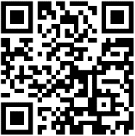
- Scan de QR-code. Eens de applicatie geopend is kan je het wachtwoord ‘PlastIQ’ gebruiken.
Link: https://padlet.com/jorensteurs1/PlasticsInMedia

- Post jouw titel op het online prikbord.
- Verander de kleur van jouw post door op de drie puntjes te klikken:
  - Rood = de titel spreekt op een negatieve manier over plastics.
  - Geel = de titel spreekt op een neutrale manier over plastics.
  - Groen = de titel spreekt op een positieve manier over plastics.
- Wacht tot iedereen klaar is.

Bekijk de titels en hun kleuren even. Wat valt er op? De titels zijn vooral positief/neutraal/negatief. Bespreek dit klassikaal.
Voer een klasdiscussie: enkele hulpvragen:
Vind je dit terecht? Wat denk je zelf? Is plastic volgens jou noodzakelijk of kunnen we perfect zonder? Wat denk jij dat het probleem is met plastics? Of is er helemaal geen probleem? Wat zijn de voor- of nadelen van plastics? Wat zou jij anders doen? Wat zou je graag zien veranderen? Wat doe jij al om de problemen te verhelpen? Wat denk je dat de regering kan doen? Zie jij andere materialen die we kunnen gebruiken om plastics te vervangen? …
Besluit
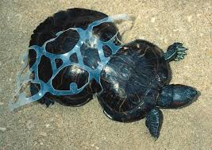
Dat plastics zo negatief in het nieuws komen, is niet per ongeluk. Media beelden steeds deze kant van plastics af om mensen minder plastic te laten gebruiken of om mensen bewuster te laten omgaan met hun plasticafval. Iedereen heeft al wel eens foto’s zien verschijnen van diertjes met plastic in hun mond. Deze tactiek heeft zijn gevolgen. In een Australisch onderzoek is duidelijk geworden dat mensen plastics het grootste ecologisch probleem ter wereld vinden. Ze vinden dit dus erger dan: de grote bosbranden, de opkomst van nieuwe virussen, het gat in de ozonlaag, het broeikaseffect, het stijgen van de zeespiegel…
Figuur 1: De gevolgen van plastics op het maritieme leven
Wat vind jij momenteel het grootste ecologisch probleem ter wereld? Zet nummertjes voor volgende ecologische problemen. Waarbij 1 het ergst is en 7 (8) het minst erg. Leg hierna jouw indeling uit aan jouw groepsleden.
De opkomst van nieuwe virussen
Grote bosbranden
Vaak voorkomende orkanen
Plastics in de oceanen
Het broeikaseffect
Het stijgen van de zeespiegel
Het gat in de ozonlaag
Andere: ………………………………………….
Eigen antwoord
Besluit:
We kunnen zeker besluiten dat plastics vaak heel negatief in het nieuws komen. Hoewel er niet te ontkennen valt dat er doorheen de jaren problemen zijn ontstaan, is het negatieve beeld niet realistisch. Er gaat ook heel wat fake news de ronde. Net als alle andere materialen heeft plastic positieve en negatieve kanten. In dit pakket ga je zelf op onderzoek uit en vorm je een eerlijke kijk op plastics.
Voor je verder gaat, verwijder je eerst jouw post. Nu staat dit klaar voor de volgende groep.

Kunststof-plastic of plastic-kunststof?
Wat is het verschil tussen kunststoffen en plastic? Is er een verschil tussen kunststoffen en plastic? Wanneer kan je spreken van een kunststof en wanneer van een plastic? Is plastic en plastics hetzelfde? Allemaal vragen die misschien al in jou zijn opgekomen, en waar wij in dit hoofdstuk beknopt een antwoord op gaan zoeken!
Allereerst moet je weten dat niet alle wetenschappelijke bronnen dezelfde betekenis geven aan de begrippen plastic en kunststof. Sommige bronnen gebruiken het woord plastic en kunststof als synoniem. Andere bronnen geven aan dat kunststoffen en plastics twee verschillende begrippen zijn. Je mag je de woorden niet door elkaar mag gebruiken want ze hebben elk hun eigen betekenis. Beide visies zijn correct, maar omdat de tweede visie meer afgebakend en dus iets eenvoudiger begrijpbaar is, zal je dit educatief lessenpakket vanuit deze visie doorlopen!
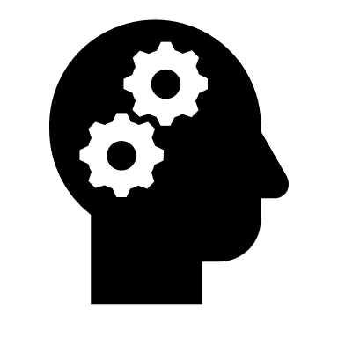
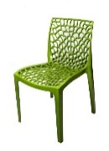
Jouw leerkracht heeft op een tafel verschillende voorwerpen gelegd, zowel niet-kunststoffen als kunststoffen. Groepeer met jouw klasgenoten alle voorwerpen op de tafel in deze twee categorieën.
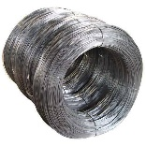
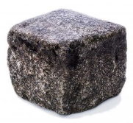

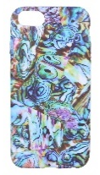
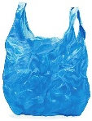
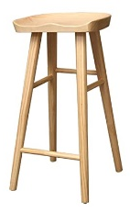
Niet-kunststoffen
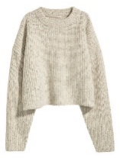
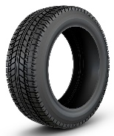
Kunststoffen

Bespreek klassikaal en mondeling de kenmerken waarop jullie je gebaseerd hebben om bovenstaande opdeling te maken. Je kan hieronder enkele kenmerken noteren.
kunststoffen: ………………………………………… Eigen antwoord …………………………………………
niet-kunststoffen: ………….………………………………… Eigen antwoord ……………………………………
Alle stoffen op aarde zijn opgebouwd uit hele kleine deeltjes. Sommige wetenschappelijke bedrijven kunnen de samenstelling van die deeltjes in stoffen veranderen. Je bekomt dan een andere kunstmatige (= door de mens gemaakt) stof. We noemen deze stoffen in een woord ook wel kunststoffen.
Bekijk de opdeling tussen niet-kunststoffen en kunststoffen die jullie gemaakt hebben. Bespreek wat jullie eventueel van plaats zouden wisselen.
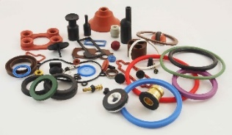
We kunnen zeggen dat alle plastics kunststoffen zijn. Plastic ‘groeit’ immers nergens in een bos, in de zee of op eender welke andere plek in de natuur. Plastic wordt niet door Moeder Natuur gemaakt. We kunnen echter niet zeggen dat alle kunststoffen ook plastics zijn.
Figuur 2: Een verzameling kunststoffen

Je verdeelde de verschillende voorwerpen op de tafel al in niet-kunststoffen en kunststoffen. Groepeer nu met jouw klasgenoten de groep van kunststoffen voorwerpen in plastics en niet-plastics.
Plastic producten
Niet-plastic producten
Kunststoffen

Bespreek klassikaal en mondeling de kenmerken waarop jullie je gebaseerd hebben om bovenstaande opdeling te maken. Je kan hieronder enkele kenmerken noteren.
plastics: ………………………… Eigen antwoord …………………………………………………………
niet-plastics: ……………… Eigen antwoord …………………………………………………………………
De term ‘plastic’ vindt, net zoals vele andere woorden, haar oorsprong duizenden jaren terug in de tijd.

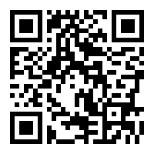
Scan de QR-code. Zoek eens naar het Oudgriekse woord waar het begrip ‘plastic’ oorspronkelijk vandaan komt, en vervolledig onderstaande tekst.
Link: http://www.etymologiebank.nl/trefwoord/plastic
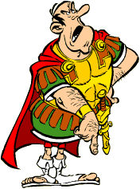
De term ‘plastic’ is afgeleid van het Oudgriekse woord ‘plastikós’, wat vormen of kneden betekent. Dat gaf later inspiratie voor het Latijnse woord ‘plasticus’, wat vormbaar betekent. Dat woord was op zijn beurt vervolgens inspiratie voor het woord dat we vandaag de dag nog steeds gebruiken.
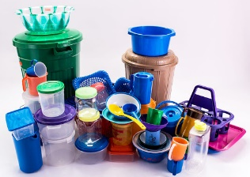
En wanneer zeg je nu ‘plastic’ en wanneer ‘plastics’? Kijk eens in jouw ijskast. Je zal misschien een plastic fles frisdrink zien staan, een plastic botervlootje en een plastic bakje voor de champignons. Als je deze eens vastneemt zal je al voelen dat dit verschillende soorten plastics zijn. Plastic is de verzamelnaam voor verschillende soorten plastics.
Figuur 3: Een verzameling plastics

Welke soorten plastic zijn er?
Op jullie tafel liggen een aantal voorwerpen. Analyseer de voorwerpen kritisch. Vul daarna de onderstaande vragen in. Let op! Deze informatie kan misschien wel heel nuttig zijn doorheen jullie project.
Opdracht 1: Welke voorwerpen liggen op tafel?
Eigen antwoord

Opdracht 2: Op de materialen vind je één van onderstaande symbolen. Zet het aantal in de juiste kolom en noteer over welk voorwerp(en) het gaat (die op tafel liggen). Dit is afhankelijk van de voorwerpen die de leerkracht gekozen heeft.
Symbool | Aantal | Voorwerp(en)
 |  | Bv: waterflessen
 |  | Bv: dopjes van waterflessen, emmers, shampooflessen,…
 |  | Bv: PVC kan je meenemen, maar de code is niet altijd zichtbaar. Hier kan je naar verwijzen.
 |  | Bv: plastic boodschappentasje, plastic hoezen en knijpflessen
 |  | Bv: opbergbakjes, boterkuipjes, bakjes voor ijs,…
 |  | Bv: frietbakjes, vleesbakjes, bloempotten (plastic), piepschuim,…
 |  | Bv: (Dit is eigenlijk de restgroep. Meestal onduidelijk) PLA: nylon, flexiglas, bioplastics hebben ook deze codering.

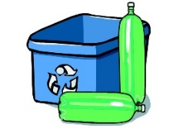

Recyclingcode
De meeste voorwerpen die gemaakt zijn van plastic hebben bovenstaande symbolen als identificering. Zo kan je zien van welk soort plastic het voorwerp is gemaakt. Bovendien helpt dit bij de afvalverwerking om op een juiste manier te sorteren. En de manier waarop het materiaal wordt verwerkt, is ook verschillend. Dit symbool noem je een recyclingcode. De code is opgebouwd uit twee delen: 3 pijlen met in het midden een nummer.
Algemeen:
Opdracht 3: De code is opgebouwd uit twee delen (3 pijlen en nummers). Vul één begrip in waarvoor de symbolen staan. Je kan kiezen uit onderstaande begrippen.
Wegwijzers - cijfers voor aantal plasticlagen - de cijfers geven het soort plastic weer -recyclingspijlen – sierpijlen - geen betekenis van de pijlen - cijfers geven niets weer
Recyclingspijlen

De cijfers/nummers geven de soorten plastic weer.

Soorten
Meestal staat er onder de recyclingcode een afkorting van de materiaalgroep onder. De letterafkortingen van kunststoffen zijn gebaseerd op gestandaardiseerde afkortingen voor kunststoffen. Het is verplicht om deze afkortingen in hoofdletters te noteren.
Opdracht 4: Vul de juiste benaming/afkorting in! Nadien kan je zelf op het internet gaan zoeken naar verschillende voorbeelden van deze plasticsoorten.

low-density polyetheen – PET – polystyreen – polyvinylchloride – other - HDPE – polypropeen
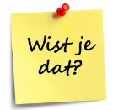
Plastics bestaan uit meerdere chemische bindingen. In de wetenschap spreek je van ‘poly’ (meerdere). Er zijn verschillende soorten plastics. Het begrip ‘poly’ geeft dus weer welk element veel voorkomt. Je weet bijvoorbeeld dat polyetheen bestaat uit meerdere (poly) etheenbindingen. Het is dus belangrijk om de ‘p’ te noteren van ‘poly’ en de beginletter van het element dat meerdere keren voorkomt. Bijvoorbeeld: polyetheen (poly, etheen) geeft de afkorting PE.
Recycling code | afkorting | Volledige naam | Voorbeeld
 | PET | polyethyleentereftalaat | Eigen antwoord (zelf opgezocht)
 | HDPE | high-density polyetheen | Eigen antwoord (zelf opgezocht)
 | PVC | polyvinylchloride | Eigen antwoord (zelf opgezocht)
 | LDPE | low-density polyetheen | Eigen antwoord (zelf opgezocht)
 | PP | polypropeen | Eigen antwoord (zelf opgezocht)
 | PS | polystyreen | Eigen antwoord (zelf opgezocht)
 | O | other | Eigen antwoord (zelf opgezocht)

Alles nog eens op een rijtje?
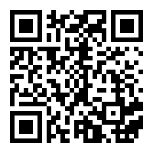
Het is belangrijk dat elke soort wordt geïdentificeerd met een recyclingcode. Als je klaar bent met alle oefeningen mag je onderstaande video bekijken en de bijhorende vragen invullen. (als je de video in je eigen taal wilt volgen, volg de instructie of vraag het aan je leerkracht.)
Opdracht 5: Link: https://www.youtube.com/watch?v=_qTelxi3MjU7
Selectie ondertiteling: instellingen ondertiteling automatisch vertalen bv: Nederlands, Frans, Duits, Spaans, …
- Welke soorten plastics worden het meest gerecycleerd?
De soorten plastic die het vaakst worden gerecycleerd zijn PET en HDPE.
- Geef twee voorbeelden waarvoor je deze soorten kan gebruiken.
- Waterflesjes, pindakaaspotjes,… (PET)
- Shampooflessen, melkflessen,… (HDPE)
- Welke soorten zijn moeilijker om te recycleren? Wat is hiervoor een reden?
De soorten plastic, die men moeilijk kan recycleren, zijn PVC, PS en PP. Dit heeft te maken met hun chemische samenstelling, compositie kleuren, ongebruikelijke vormen enz. Er is geen grote markt om deze plastics te recycleren.

Thema 1: De evolutie van plastics
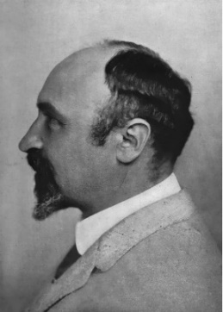
Inleiding: een verhaal van ruim honderd jaar vernieuwing
Wist je dat het eerste plastic dat volledig synthetisch werd gemaakt, uitgevonden is door een Belg, Leo Baekeland, in 1907? Waarschijnlijk besefte meneer Baekeland zelf niet wat een immense impact plastic op de wereld zou hebben. Baekeland was echter niet de eerste persoon die zich bezig hield met het vervaardigen van plastics en ook zeker niet de laatste. Doorheen de jaren hebben plastics al een hele evolutie doorgemaakt. Ondanks de problemen van vandaag, zijn wetenschappers er toch van overtuigd dat plastics hun evolutie in de toekomst nog zullen verderzetten. In dit thema kom je meer te weten over het verleden en het heden van plastics. Je gaat ook op ontdekking uit wat betreft de toekomstmogelijkheden van plastics. Veel plezier!
Figuur 1: Leo Baekeland - Wikipedia
Vroeger
Zoals je net al gelezen hebt, is men al een hele tijd bezig met ontdekken, verwerken en gebruiken van plastics en andere kunststoffen. Maak je klaar voor een korte reis doorheen de geschiedenis.
(B) Opdracht 1: Lees onderstaande tekst.
- Enkele moeilijke woorden zijn aangeduid met een *. Zoek deze op het internet op als je de betekenis niet weet.
- Gebruik twee kleuren:
  - Duid in één kleur steeds de data of perioden aan.
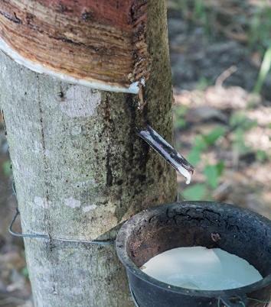
  - Gebruik de andere kleur om het product/materiaal aan te duiden.
Al een hele tijd probeert de mens materialen te ontwikkelen met voordelen die niet in natuurlijke materialen voorkomen. De ontwikkeling van kunststoffen is begonnen met het gebruik van natuurlijke materialen met gelijkaardige eigenschappen als kunststoffen, zoals kauwgom en rubber. Eén van de vroegste gebruiken van natuurlijk rubber valt rond 1600 voor Christus, toen de Mesopotamiërs natuurlijk rubber gebruikten voor ballen, banden en beeldjes. Het duurde echter nog tot de 18e eeuw voordat het gebruik van rubber werd verspreid tot in onze gebieden.
Figuur 2: Oogsten van natuurlijk latex - Juulz.be

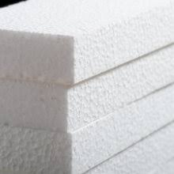
De tweede stap in de evolutie* van kunststoffen kwam er per toeval. De voorloper van plastic is polystyreen, één van de mogelijke vormen van deze stof is piepschuim (materiaal 1). Deze voorloper van plastic is puur toevallig ontdekt door een Duitse apotheker. Hij ontdekte polystyreen in 1839 toen hij de stof vervaardigde uit natuurlijke hars* van planten. Hij wist echter helemaal niet wat hij ontdekt had. Er was een andere wetenschapper nodig om te beseffen dat deze ontdekking een soort kunststof was.
Figuur 3: Piepschuim - isolatie-info.nl
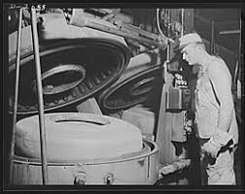
De volgende stap in de evolutie van kunststoffen was de chemische aanpassing van natuurlijke materialen zoals rubber, in 1843. Er werd namelijk een nieuw proces uitgevoerd, genaamd de vulkanisatie van rubber (= de verharding of versteviging van rubber). Dit proces hield in dat rubber en zwavel samen verwarmd werden, waardoor het werd omgevormd tot een hardere stof die bestond uit 30% zwavel en 70% rubber. Deze stof wordt nog vaak gebruikt voor het maken van pucks voor ijshockey (materiaal 2).
Uiteindelijk is men zo'n honderd jaar geleden begonnen met de ontwikkeling van het uitgebreide aanbod aan volledig synthetische* materialen die we als moderne kunststoffen zouden erkennen.
Figuur 4: Vulkanisatie - Wikipedia
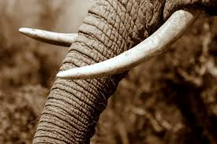
Een van de eerste voorbeelden werd in 1855 uitgevonden en werd Parkesine genoemd. Vandaag kennen we dit als celluloid. Dit materiaal werd veelvuldig gebruikt voor het vervangen van andere materialen zoals ivoor* (=een stof uit bijvoorbeeld de slagtanden van een olifant). Celluloid is echter zeer brandbaar en wordt nog maar weinig gebruikt. Uitzonderingen zijn kleine dingen, zoals tafeltennisballetjes en gitaarplectrums (materiaal 3 en 4).
Figuur 5: Ivoor - Tantekaat.be

In 1907 volgde een belangrijke doorbraak toen de Belgisch-Amerikaanse chemicus, Leo Baekeland, bakeliet ontwikkelde. Dit is de eerste echte synthetisch geproduceerde kunststof die in grote massa geproduceerd werd. Deze stof kent heel veel toepassingen. Enkele voorbeelden zijn:
- Hittebestendige handvaten bij pannen (materiaal 5)
- Doppen en deksels van vele verschillende levensmiddelen zoals medicijnflesjes
- Handvaten voor scheermesjes

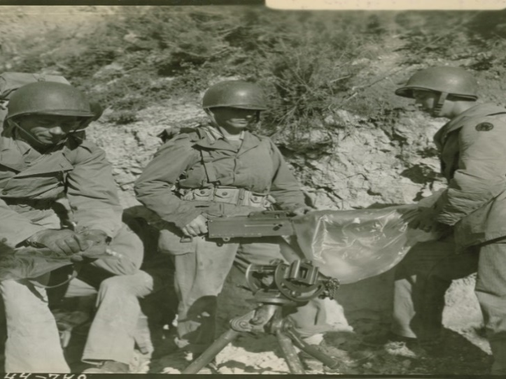
Tot dan werden kunststoffen echter niet heel erg vaak gebruikt. Veel mensen hadden hun twijfels over de kwaliteit van deze producten. Na de Eerste Wereldoorlog (1918) leidden verbeteringen in de chemische technologie tot een explosie aan nieuwe vormen van plastic. De echte massaproductie begon echter pas rond de Tweede Wereldoorlog (1940), omdat deze industrie belangrijk was voor het winnen van de oorlog. De noodzaak om zeldzame natuurlijke hulpbronnen te behouden, zorgde ervoor dat het maken van synthetische alternatieven, zoals plastic, heel erg belangrijk werd. Hierdoor groeide de plasticindustrie van de Verenigde Staten met wel 300% tijdens de Tweede Wereldoorlog.
Figuur 6: Soldaten gebruiken plastic om hun wapens te beschermen - WII the digital collection of the national WWII museum
Na de oorlog bleef de productie van plastic groeien. Zo was bijvoorbeeld de ontdekking van PET-flessen (materiaal 6) in 1941 heel erg belangrijk omdat dit één van de weinige kunststoffen is dat in veel omstandigheden glas kan vervangen.
Het optimisme* voor plastic duurde echter niet lang. Plastic puin in de oceanen werd voor het eerst waargenomen in de jaren ‘60, een decennium* waarin men zich steeds bewuster werd van milieuproblemen. Door de toenemende zorgen om het milieu, verloor plastic zijn reputatie* van een goedkoop, veilig en hygiënisch materiaal dat door de mens naar zijn wil gevormd kan worden.
(B) Opdracht 2: Stel een tijdlijn op.
- Nu ga je, in groep, alle aangeduide jaartallen/periodes en alles materialen/voorwerpen die hiervan gemaakt worden op een tijdlijn zetten. Onder de tijdlijn zet je de jaartallen of periodes, erboven teken je het bijhorende materiaal of het product. (indien je tijd te kort komt, schrijf je gewoon de namen). Indien je hulp wil, kan je de hulpfiche gebruiken die als bijlage is toegevoegd achteraan in deze bundel. (hulpfiche 1)
- Duid met een pijl aan of het gebruik van plastics doorheen de jaren is gestegen of gedaald.

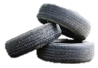
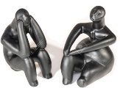
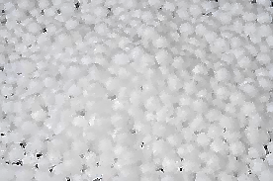
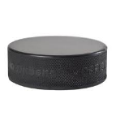
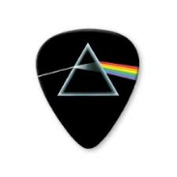
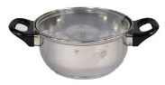
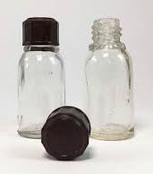
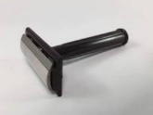

PET-fles - 1941
Bakeliet - 1907
Parkesine/celluloid - 1855
Gevulkaniseerd rubber - 1843
Piepschuim/polystyreen - 1839
Natuurlijk rubber – 1600 v. Chr.

1.2 Het heden
Sinds de uitvinding van Baekeland zijn er veel nieuwe kunststoffen ontwikkeld met een groot aanbod aan wenselijke eigenschappen. Deze kunststoffen kom je in elk huis, elk kantoor, elke fabriek en elk voertuig tegen. Denk bijvoorbeeld maar aan isolatie van kabels, drinkflessen, onderdelen van computers, jouw gsm.. Waarvoor de verschillende soorten plastics vandaag de dag precies gebruikt worden, komt in detail aan bod in thema 2. Er wordt echter zoveel gebruik van gemaakt dat er heel wat problemen zijn ontstaan. Deze problemen en hun oplossingen bestudeer je in dit hoofdstuk.

1.2.1 Plastics… een verhaal van problemen, oplossingen en fake news.

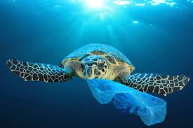
De afgelopen 50 jaar is de productie van plastic wereldwijd 20 keer zo groot geworden. Dat plastics zoveel geproduceerd worden, is zeker een bewijs voor het nut van dit materiaal. Als plastic geen voordelen zou hebben tegenover andere materialen, zou men minder plastic gebruiken en zou er natuurlijk minder plastic geproduceerd moeten worden. Het valt echter niet te ontkennen dat er ook enkele milieuproblemen zijn ontstaan ten gevolge van plastic... of beter gezegd: ten gevolge van de plasticgebruiker.
Figuur 7: Schildpad met plastic in mond - onegreenplanet.org
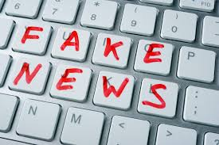

Sinds men zich bewust is geworden van deze problemen, is men met man en macht aan het proberen deze op te lossen. Er gaat wel heel wat fake news de ronde omtrent plastics. In dit thema wordt er getracht de feiten van het fake news te onderscheiden. Tevens ga je enkele problemen en hun oplossingen bestuderen. Bovendien bestudeer je ook enkele reeds bestaande initiatieven.
Figuur 8: Fake news - cnbc.com

1.2.2 Waarom we zoveel plastic gebruiken
Een belangrijke reden waarom plastic voor problemen zorgt, is de grote hoeveelheid plastic die weggesmeten wordt door de mens. Dit komt door twee oorzaken. Eerst en vooral ligt het aan de mens zelf. Het wegwerpgedrag kan verschillende oorzaken hebben: geen vuilbakken in de buurt, geen discipline om afval correct te sorteren, mensen die geld willen besparen door hun afval niet naar het containerpark te doen.. Anderzijds is de grote hoeveelheid plastic op straat ook een gevolg van de grote hoeveelheid aan plastics die gebruikt worden. Je zou natuurlijk kunnen zeggen dat we gewoon moeten stoppen met plastics te gebruiken, maar er zijn wel degelijk heel wat voordelen die plastics bieden tegenover andere materialen, zoals glas, textiel of papier. Bij deze voordelen staan we even stil. Op de volgende pagina vergelijk je plastic met enkele andere materialen.
Het gewicht van de verpakking
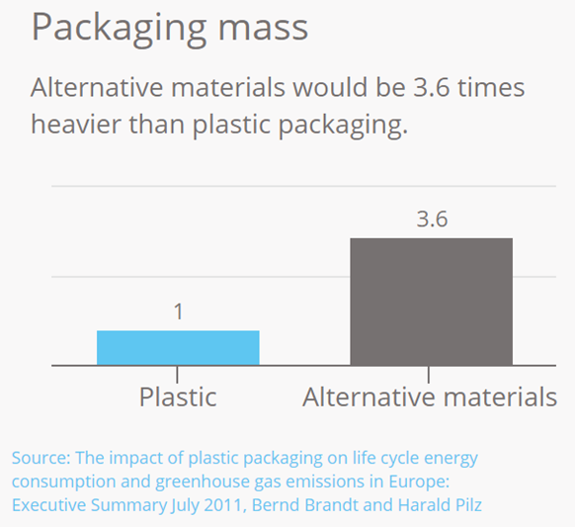
Plastic verpakking weegt relatief weinig tegenover andere materialen, zoals bijvoorbeeld glas. Als men hetzelfde product zou verpakken in een ander verpakkingsmateriaal, zou deze verpakking 3,6 keer zo zwaar worden. De zwaardere verpakking heeft een slechte invloed op het milieu om twee redenen. In volgende oefening ga je proberen deze te achterhalen.
In volgende oefeningen wordt glas als theoretisch voorbeeld genomen.
(B) Opdracht 3: Welke invloed heeft het vervoeren van een zwaardere vracht op het milieu, denk je? Probeer de twee negatieve invloeden te achterhalen aan de hand van de tips.
Figuur 9: Vergelijking gewicht verpakking - presentatie MikoPac

- TIP: Wanneer je met twee personen op één fiets zit, moet je veel harder trappen om vooruit te komen. Het vervoeren van een zwaardere massa, vraagt dus meer energie. Welk verband is er tussen het brandstofverbruik en de massa van de vrachtwagen?

De vrachtwagen gaat meer brandstof moeten gebruiken bij het vervoeren van een zwaardere vracht. Er komen meer slechte stoffen (als fijnstof en CO2) in het milieu.
- TIP: Vrachtwagens hebben een maximale massa waarmee ze op de weg mogen. Wat gaat het gevolg zijn voor het aantal vrachtwagens op de weg wanneer je een zwaardere verpakking zou gebruiken? Wat is hiervan het gevolg voor het milieu?

Je zou meer vrachtwagens moeten gebruiken. Er komen zo opnieuw meer slechte stoffen in het milieu.
(B) Opdracht 4: Los volgende vraagstukken op.
Het bedrijf Appels N.V. wil een vergelijking maken hoeveel hun vrachtwagen zou wegen wanneer ze hun appelsap zouden verpakken in plastic of in glas. Ze wegen eerst hun lege vrachtwagen, deze weegt 4000 kilogram. Daarna wegen ze hun appelsap, dit weegt 3000 kilogram (Nettogewicht). Ze verpakken hun appelsap in plastic (verpakking = Tarragewicht) en laden dit in de vrachtwagen in. Het geheel weegt 7200 kilogram (Brutogewicht). Hoeveel weegt de plastic verpakking?
Gegeven: vrachtwagen weegt 4000 kilogram, het appelsap weegt 3000 kilogram, het geheel weegt 7200 kilogram.
Gevraagd: de massa van de plastic verpakking
Oplossing: 7200 kg – 4000 kg – 3000 kg = 200 kg
Antwoord: De plastic verpakking weegt 200 kilogram
Appels N.V wil nu weten hoeveel het geheel zou wegen (Brutogewicht) wanneer ze hun appelsap zouden verpakken in een ander materiaal. Hoeveel zou het geheel dan wegen? Je weet dat ander verpakkingsmateriaal 3,6 keer zoveel weegt als plastic (Tarragewicht).
Gegeven: vrachtwagen 4000 kilogram, appelsap 3000 kilogram, plastic 200 kilogram, glas weegt 3,6 keer zoveel als plastic.
Gevraagd: Massa van het geheel met glas als verpakking
Oplossing: 200 kg . 3,6 = 720 kg
720 kg + 4000 kg + 3000 kg = 7720 kg
Antwoord: Het geheel weegt 7720 kilogram wanneer men het appelsap verpakt in glas.
Het volume van de verpakking
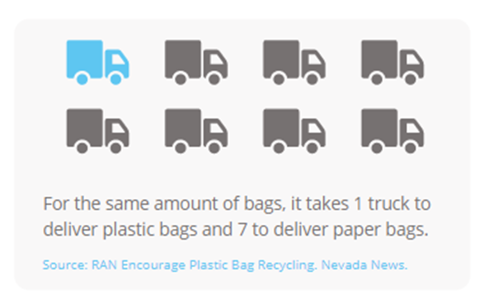
Plastic is niet alleen lichter, het neemt ook minder plaats in. Anders gezegd: het heeft een kleiner volume. Om dezelfde hoeveelheid zakjes te vervoeren als één volle vrachtwagen met plastic zakjes, moet je zeven vrachtwagens met papieren zakjes vullen. Dit heeft natuurlijk te maken met de massa maar ook met het volume dat de zakjes innemen.
(B) Opdracht 5: Wat is het nadeel van de hoeveelheid vrachtwagens die nodig is voor het vervoeren van andere zakjes (bv. papieren zakjes) op het milieu?
Figuur 10: Vergelijking volume verpakking - presentatie MikoPac
Wanneer de zakjes meer volume innemen, heb je meer vrachtwagens nodig om alles te vervoeren. Deze stoten meer slechte stoffen uit.
(U) Opdracht 6: Reken uit! Welke zakjes verkies je en waarom?
Het bedrijf Peren N.V. wil zakjes laten leveren voor hun winkel. Ze bestellen 25 000 plastic zakjes. Hiermee vullen ze net twee vrachtwagens. Een enkele vrachtwagen met plastic zakjes = zeven vrachtwagens met papieren zakjes. Hoeveel vrachtwagens zouden moeten gevuld worden wanneer ze voor papieren zakjes kiezen? Bekijk de afbeelding.
Gegeven: 25 000 plastic zakjes = 2 vrachtwagens, om 1 vrachtwagen plastic zakjes = 7 vrachtwagens papieren zakjes
Gevraagd: aantal gevulde vrachtwagens met papieren zakjes (25 000)
Oplossing: 2 . 7 = 14
Antwoord: Om 25 000 papieren zakjes te vervoeren, heb je 14 vrachtwagens nodig.
Het is dus duidelijk dat plastic verpakking heel wat voordelen heeft voor het milieu tegenover andere materialen. Volgende afbeelding vat alles mooi samen. Om dezelfde milieu-impact te hebben, moet een katoenen zak 20 000 keer hergebruikt worden om een even goede score te halen als een plastic zakje. Dit wordt samengevat in volgende afbeelding. Bekijk deze. Let op! Het gaat hier vooral over de impact die het produceren van deze zakjes heeft op het milieu. De afbeelding zegt bijvoorbeeld niets over wat de impact op het milieu is wanneer het niet juist gesorteerd wordt of op de grond belandt.
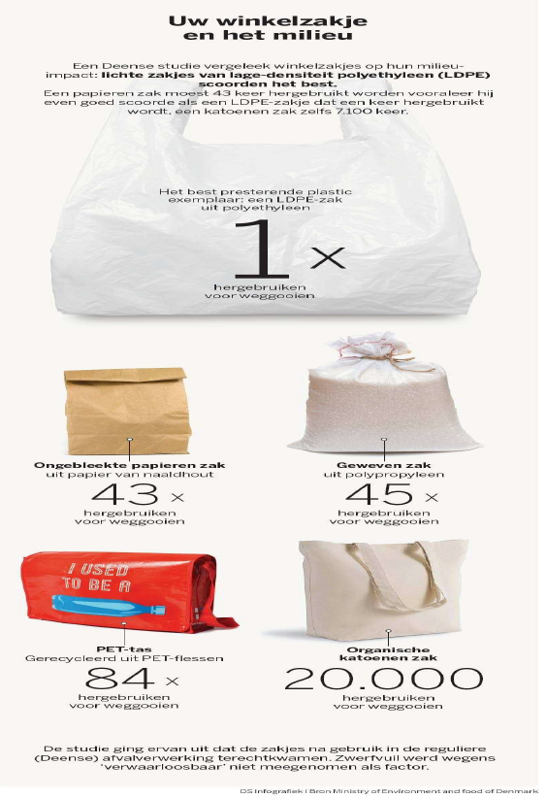

Figuur 11: Uw winkelzakje en het milieu - presentatie MikoPac

1.2.3 Plastic soep
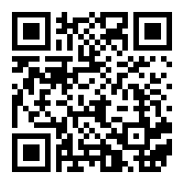
(B) Opdracht 7: Scan de QR-code. Bekijk het filmpje. Herbekijk indien
nodig en los onderstaande vragen op.
Link: https://www.youtube.com/watch?v=VnHos3vHN2o
- Bedenk in groep een beknopte definitie van het begrip ‘plastic soep’.
Plastic soep is de verzameling van grotere hoeveelheden plastic en ander afval in oceanen en zeeën.
- Som twee gevolgen van de plastic soep op: één gevolg voor de mens, één gevolg voor de dieren.
Voor de dieren:
Ze raken erin verstrikt OF ze eten het op.

Voor de mens:
Mensen eten dieren op die gifstoffen bevatten omdat ze zelf plastic hebben gegeten.

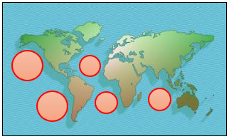
(U) Opdracht 8: Teken een cirkel op het kaartje waar de vijf plaatsen waar grote eilanden van plastic afval ronddrijven, zich bevinden.
Figuur 12: Blinde wereldkaart - Google

Wegwerpplastic vormt de grootste groep afval aan de kusten. Producten zoals plastic bestek, drinkflessen, enzovoort zijn goed voor bijna de helft van het zwerfvuil.
(B) Opdracht 9: Welke kunststofproducten worden het meest weggegooid, denken jullie? Vorm met je groepje een top 10 van plastic artikelen voor eenmalig gebruik, gevonden aan de kust. Kies uit de tabel op de volgende pagina. Schrijf de nummers 1 tot en met 10 voor de producten, waarbij 1 betekent dat dit product het vaakst wordt gevonden en 10 het minst. Eigen antwoord
Kunststofmaterialen gevonden aan de kust
9 | Ballonnen en ballonstokjes
4 | Chipszakjes/snoepverpakkingen
1 | Flessen, doppen en deksels
7 | Bestek, rietjes en roerstaafjes
6 | Plastic zakken
3 | Wattenstaafjes
10 | Voedselverpakkingen waaronder fastfoodverpakkingen
8 | Drinkbekers en deksels van drinkbekers
5 | Sanitair afval (maandverband, tampons enz.)
2 | Sigarettenpeuken
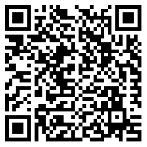
(B) Opdracht 10: Scan de QR-code. Verbeter je top 10 in een andere kleur.
Link: https://tinyurl.com/ybr52vyg
(U) Opdracht 11: Dat er een probleem is, is nu wel duidelijk. Maar hoe lossen we dit op? Probeer in groep twee mogelijke oplossingen te bedenken met wat je tot nu toe al weet over de plastic soep.
- ……………………………………………… Eigen antwoord ……….…………………………………………………
- ……………………………………………… Eigen antwoord ………………………….………………………………

Volgens wetenschappers is plastic niet het probleem, maar wel het plastic afval. Vandaar dat er ingezet moet worden op recyclage van gebruikte plastics en het terugdringen van de hoeveelheid van wegwerpplastics. De grootste oplossing voor dit probleem ligt echter bij de mens zelf. De plastic soep ontstaat, zoals jullie al weten, door het wegwerpgedrag van mensen. Wanneer dit aangepakt wordt, zal de hoeveelheid plastic in de oceaan niet meer groeien. Wanneer plastic gerecycleerd wordt, maar opnieuw in de oceaan belandt, zijn we geen stap verder. De boodschap is dus: gooi je afval in de vuilnisbak!
(B) Opdracht 12: fake or facts ? Is de uitspraak correct (facts) of niet (fake)? Duid aan.
“Het probleem van de plastic soep wordt veroorzaakt door het plastic zelf, de mens heeft hier niets mee te maken.” | Fake - Facts
“Het wegwerpgedrag wegwerken, is de beste oplossing om de plasticsoep weg te werken.” | Fake - Facts
“Afval is afval. Het maakt niet uit of je het in de vuilbak smijt of op de grond.” | Fake - Facts

The Ocean Cleanup
Ervoor zorgen dat er geen plastic in de oceaan bijkomt, is één zaak. Natuurlijk moet ook het al het plastic dat nu al aanwezig is in de oceanen, verwijderd worden. Vandaag bestaan er al heel wat initiatieven die de plastic soep proberen te verhelpen. Een van de meest bekende is de The Ocean Cleanup.
Figuur 13: Logo Ocean Cleanup - theoceancleanup.com
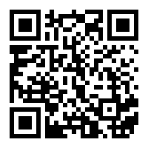
(B) Opdracht 13: Scan de QR-code. Bekijk het filmpje. Teken in onderstaande kader de werking van het systeem. Tip: zet het filmpje op pauze om makkelijk te kunnen overtekenen.
Link: https://www.youtube.com/watch?v=ODh-6Iu9Pqo
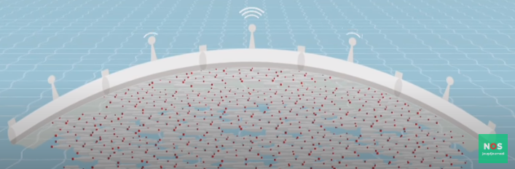

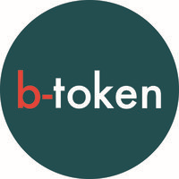
Ocean Tokens
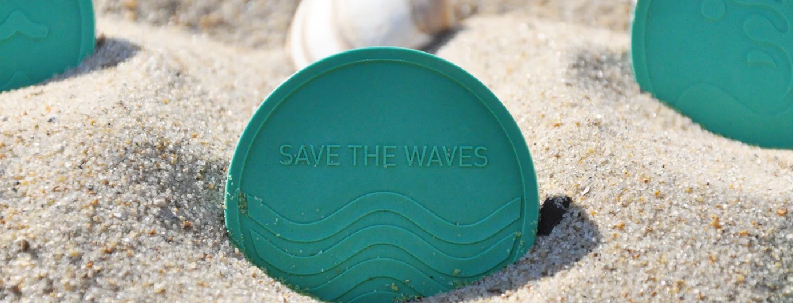
Om bedrijven te vinden die er hun doel van maken om hun steentje bij te dragen aan het opruimen van het plastic afval in de oceanen, hoeven we zeker niet de landsgrens over te steken. Zo is er B-token uit Retie, in de buurt van Turnhout, die Ocean Tokens produceren.
Figuur 15: Ocean token – b-token.eu
Figuur 14: Logo b-token – b-token.eu
(U) Opdracht 14: Neem de Ocean Tokens uit de box (materiaal 7) en bekijk ze grondig.
- Wat denk je dat dit is?
Eigen antwoord
- Waarvoor denk je dat dit gebruikt wordt?
Eigen antwoord
- Waarvan denk je dat dit gemaakt is?
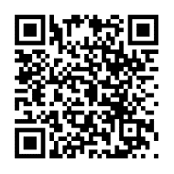
Eigen antwoord
(B) Opdracht 15: Scan de QR-code. Klik op ‘lees meer’. Zoek een antwoord op onderstaande vragen.
Link: https://www.b-token.be/nl/products/tokens/ocean-tokens
- Wat zijn Ocean Tokens?
Jetons
- Waarvan worden ze gemaakt?
Oude visnetten
- Waar halen ze deze grondstof?
Deze worden opgehaald in de haven of uit de zee gehaald.
(U) Opdracht 16: Druk op de knop ‘standaard ontwerpen’ en teken jouw favoriete token over.
Eigen antwoord

1.2.4 Microplastics en nanoplastics
In het filmpje dat je net bekeken hebt, heb je gezien dat plastics uiteenvallen in heel erg kleine deeltjes, hiervoor hebben we ook een namen, namelijk microplastics en nanoplastics. Hierover ga je nu meer te weten komen.
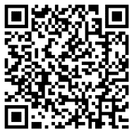
(B) Opdracht 17: Scan de QR-code. Beantwoord onderstaande vragen.
Link: https://tinyurl.com/y7yuq29z
- Wat zijn microplastics?

Alle stukjes plastic kleiner dan een halve centimeter maar vaak zó klein dat ze niet meer zichtbaar zijn voor het blote oog.

- Wat zijn nanoplastics?
Kleine stukjes plastic die zelfs onder een microscoop nauwelijks te zien zijn.
- Welk is het kleinst: microplastics of nanoplastics?
Nanoplastics
- Van waar komen deze micro- en nanoplastics? Noteer minstens twee voorbeelden.
Slijtstof van autobanden OF slijtstof van kledij OF afgebroken zwerfplastic OF verzorgingsproducten.
(U) Opdracht 18: Zoek op het internet naar een afbeelding van microplastics of nanoplastics onder een microscoop. Teken er twee over.
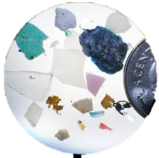
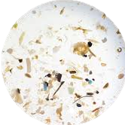
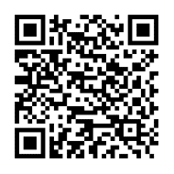
(B) Opdracht 19: Scan de QR-code. Ga naar puntje 4 ‘Risico’s’. Schrijf twee gevaren kort neer.
Link: https://nl.wikipedia.org/wiki/Microplastics#Risico’s
Menselijke immuuncellen kunnen er niet tegen OF longweefsel kan niet meer groeien OF het verstoort de voortplanting van bepaalde dieren.
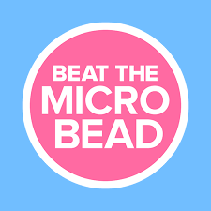
Beat the Microbead
‘Microbeads’ zijn microplastics die speciaal aan cosmetische producten worden toegevoegd met als doel om de huid te scrubben of te reinigen. Bovendien worden deze microplastics ook toegevoegd aan deze producten om er een mooi mengsel van te maken of, om op een goedkope manier, een grotere hoeveelheid te verkrijgen.
Beat the microbead is een initiatief, opgesteld door de Plastic soup foundation met als doel om de hoeveelheid microbeads te verminderen. Een van hun ideeën is een app, genaamd ‘Beat the microbead’.
Figuur 15: Logo Beat the microbead - play.google.com
Deze app is voor iedereen gratis beschikbaar. Hij kan gebruikt worden om cosmetica producten in te scannen, waarna de app jou dan zal tonen of er microbeads in het product zitten of niet. Zo probeert men de mensen bewust producten te laten kopen zonder deze microbeads in.
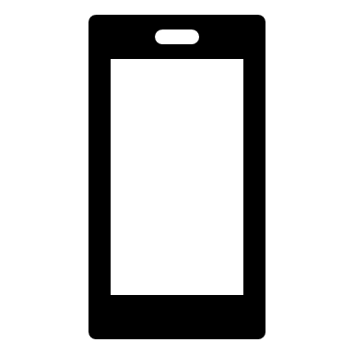
(B) Opdracht 20: Download de app ‘beat the microbead’. Deze is beschikbaar in de appstore. Maak kennis met de app door eens wat rond te snuffelen. Druk zeker onderaan op ‘zoeken’ en bekijk eens wat verschillende producten die je kent of jou interesseren. ///
(U) Opdracht 21: Indien iemand van jouw groepje iets van verzorgingsproducten of cosmetica bij heeft, scan deze dan in via de app en bekijk of er in dit product microbeads zitten of niet. Heeft niemand iets bij? Haal dan de verzameling materialen uit de box (materiaal 8). ///

The Plastic Soup Foundation
Je hebt net één van de vele initiatieven gezien die opgestart zijn door The Plastic Soup Foundation. Je weet echter nog niets over deze organisatie. Het is zeker een organisatie met missie. Ga op onderzoek uit!
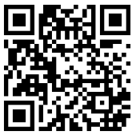
(B) Opdracht 22: Scan de QR-code. Beantwoord onderstaande vragen.
Link: https://www.plasticsoupfoundation.org/
- Wat is de missie van deze organisatie?

De tsunami van plasticsoep zo snel mogelijk stoppen! Dát is kort gezegd de missie van Plastic Soup Foundation.
- Waarom stellen ze dit doel?

Lukt dat niet, dan zadelen we toekomstige generaties op met de gevolgen van een verschrikkelijke plaag.
- Bekijk hun impact. Wat vind jij het knapste dat zij tot nu toe al bereikt hebben?

Eigen antwoord

1.3 De toekomst
In deze tijden weten we niet wat ons volgend jaar te wachten staat, laat staan de komende honderd jaar.. maar we durven gerust te stellen dat alles mogelijk is als het om plastics gaat. Wetenschappers zien plastics namelijk heel wat baanbrekende rollen vervullen in de toekomst van de mensheid. Hieronder worden enkele ideeën opgesomd. Let op! Niemand weet wanneer deze ideeën effectief op de markt gaan komen, dit kan volgend jaar zijn, maar ook iets voor de verre toekomst zijn.
- Kogelvrij plastic:
Wetenschappers uit Texas hebben een nieuw polymeer materiaal ontwikkeld dat een kogel niet enkel kan stoppen, maar ook het gat dat de kogel heeft gemaakt automatisch terug kan opvullen.
- Plastic bloed:
Een Engelse universiteit heeft een soort ‘plastic bloed’ ontwikkeld waarbij de bloedcellen die instaan voor het vervoer van zuurstof worden nagebootst. Dit ‘bloed’ zou gebruikt worden in crisissituaties waar bloed heel dringend nodig is.
- Plastic zonnepanelen:
Een zonnepaneel dat elektriciteit kan opwekken uit zonlicht, maar veel lichter en goedkoper is dan de huidige zonnepanelen. Bovendien zouden ze ook beter te recycleren of vernietigen zijn.
- Implanteerbare plastics:
Deze plastics worden vervaardigd uit biomaterialen en kunnen in het menselijk lichaam geïmplanteerd worden om ziektes zoals epilepsie, Parkinson en hersentrauma te verhelpen.
- Toeristische ruimtevluchten:
Lichtgewicht materialen vervaardigd uit een mengeling van carbon en plastic zullen van groot belang zijn voor de verwezenlijking van ruimtevluchten voor toeristen.
- 3D-printen:
Dokters zouden plastic versies van bijvoorbeeld de lever of de nieren kunnen implanteren in hun patiënten. Deze plastic organen zouden gemaakt worden met een 3D-printer. Bovendien zouden ook auto-onderdelen zo gemaakt kunnen worden.
- Flexibele plastic schermen:
Plastics zouden gemengd kunnen worden met andere stoffen waardoor elektronische materialen gevormd kunnen worden met flexibele schermen, denk bijvoorbeeld aan gsm’s.
- Zelfrijdende auto’s:
In de toekomst zullen alle auto’s bijna volledig gemaakt worden uit plastic materialen, onder andere omdat deze veel lichter zijn dan metaal.
(B) Opdracht 23: Welke van bovenstaande toekomstvoorspellingen vind jij het meest interessant? Verklaar aan je groepsleden waarom je dit kiest.
Eigen antwoord
(B) Opdracht 24: Bedenk zelf iets waarvoor jij denkt dat plastics in de toekomst gebruikt kunnen worden. Stel jouw idee voor aan de andere groepsleden. Gebruik de lege ruimte hieronder om jouw ideeën uit te werken of neer te schrijven.
Eigen antwoord

1.4 Spelletjes
Is jouw groepje vroeger klaar dan de voorziene tijd? Maak dan onderstaande spelletjes over de inhoud van dit thema.
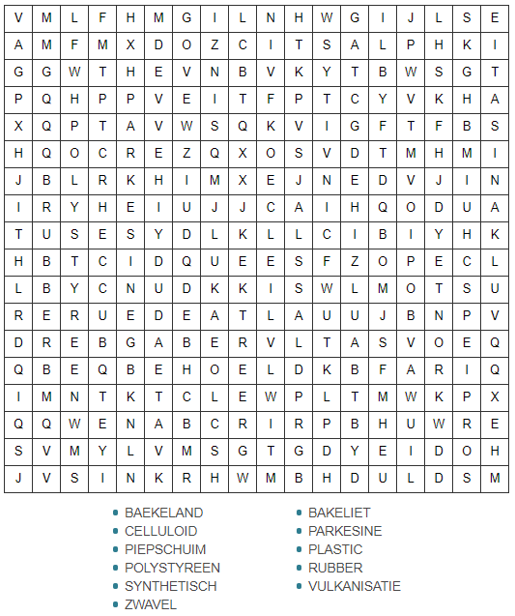
Woordzoeker
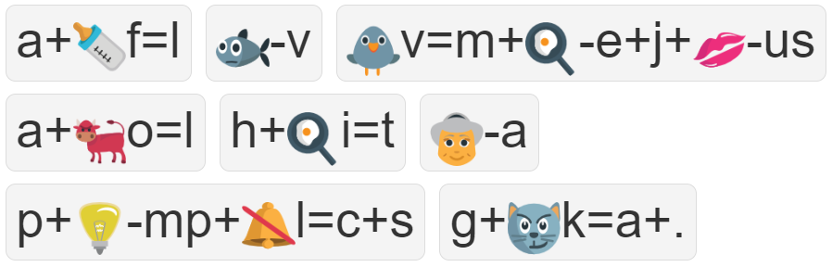
Rebus
Alles is mogelijk als het om plastics gaat.

Thema 2: Toepassingen van plastic
In dit thema ga je op ontdekking! Je weet al dat plastic een kunststof is, maar niet elke kunststof is plastic. Plastic is een verzamelnaam voor thermoplasten. De focus binnen dit thema wordt gelegd op eigenschappen. Waarom wordt er bijvoorbeeld PVC gebruikt voor rioleringen rond je huis? Waarom wordt er PE of PP gebruikt voor zwembadmateriaal? Dit en nog veel meer kom je te weten in dit thema. Veel leerplezier.
Even opfrissen
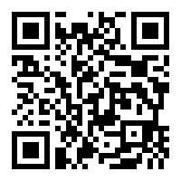
Om de ontdekkingstocht te starten, heb je eerst voldoende kennis nodig. Een goede opfrissing is dus belangrijk. Als je een aantal begrippen niet meer weet, scan dan de QR-code.
Link: https://www.hetkanmetkunststof.nl/wat-is-plastic/
(B) Opdracht 1: Beantwoord onderstaande vragen. Probeer beknopt maar volledig te zijn!
- Wat is een kunststof?
Een kunststof is een grote verzamelnaam van een chemische verbinding. Kunststoffen worden door de mens gemaakt (d.m.v. scheikundige processen).
- Wat is plastic?
Het is een synthetische stof dat in iedere gewenste vorm kan gegoten worden. Het is een verzamelnaam voor alle thermoplasten.
- Is er een verschil tussen beide begrippen? Waarom niet/wel?
Ja, plastic een kunststof is, maar niet elke kunststof is een thermoplast.
(B) Opdracht 2: Volgende recyclingcodes geven aan welke kunststof er is gebruikt. Je verbindt de code met de juiste afkorting. Nadien verbind je de afkorting met de juiste benaming. (TIP: gebruik verschillende kleuren)
Oriënteren
Je kan geen wereld meer bedenken zonder plastic (Thema 1). Heel veel voorwerpen waarmee je in contact komt, zijn gemaakt van plastic.
(B) Opdracht 3: Hoe moeilijk is het om voorwerpen te bedenken die niet van plastic zijn gemaakt of geen plastic onderdelen bevatten?
- Bekijk de afbeelding.
- Kleur de voorwerpen die niet van plastic zijn/plastic onderdelen bevatten.
- Denk kritisch na!
- Schrijf daarna op hoeveel voorwerpen je kan inkleuren.

Aantal voorwerpen zonder plastic: 5-10 voorwerpen (potlood gekleurd/gearceerd)
- (U) Om je een idee te geven hoeveel plastic er gebruikt wordt, ga je na hoeveel procent van de voorwerpen, niet van plastic zijn gemaakt. Bereken hoeveel procent van de voorwerpen er niet gemaakt zijn van plastic op deze afbeelding. (TIP: 30 voorwerpen op de afbeelding)

Gegeven : 30 voorwerpen en 10 daarvan zijn niet van plastic
Gevraagd : %
Oplossing: procent dus per 100
$\frac{10}{30}$=$\frac{x}{100}$ in symbolen $\frac{a}{b}$=$\frac{c}{d}$ $↔$ a.d=b.c
(evenredigheid: een evenredigheid is een gelijkheid tussen twee verhoudingen) eerste graad, tweede jaar.)
x.30=10.100
x=$\frac{1000}{30}$
x=33.33333… -> x= 33%
(B) Opdracht 4: Kijk om je heen! Welke voorwerpen zijn wel gemaakt van plastic? Som vier verschillende voorwerpen op. Probeer één voorwerp te vinden waarvan je denkt dat je groepsgenoten dit niet gaan vinden.
- Omhulsel van een stylo
- Rekenmachine (omkadering)
- Sommige pennenzakken
- Lichtschakelaar
(B) Opdracht 5: Je bent kritisch gaan kijken naar verschillende voorwerpen. Wat heb je ontdekt uit deze oriënterende opdrachten? Waarvan ben je je nu bewust?
Eigen antwoord
Onderzoeken
Tijdens de oriëntatie heb je ontdekt dat er veel verschillende soorten voorwerpen bestaan uit plastic. Uiteraard is niet alles van dezelfde soort plastic gemaakt. Sommige soorten plastic zijn meer geschikt dan andere om bepaalde producten te maken. De eigenschappen van de soort plastic bepalen waarvoor deze gebruikt worden. Jullie gaan nu enkele eigenschappen van plastic onderzoeken.
De eigenschappen van plastic die worden getest, zijn:
- massadichtheid
- oplosbaarheid
- hardheid
- aanwezigheid van zetmeel (hoe wordt plastic gemaakt)
- (aanwezigheid van Chloor)
De verschillende soorten plastic (legende):
- PET (1)
- PE (2 en 4)
- PVC (3)
- PP (5)
- PS (6)
- Bioplastic (7)
Zoals bij elk onderzoek passen we ook hier de wetenschappelijke methode toe: onderzoeksvraag, hypothese, werkwijze en conclusie (besluit). Let op dat er bij elk onderzoek een onderzoeksvraag, hypothese en besluit is opgesteld. Als dit niet zo is, moet je in groep zelf een onderzoeksvraag, hypothese en besluit proberen op te stellen. Veel plezier met jullie onderzoek.
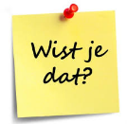
(B) Eigenschap 1: massadichtheid
De massadichtheid van een materiaal of voorwerp is de grootheid die uitdrukt
hoeveel massa van het materiaal aanwezig is per volume. De formule van massadichtheid gaat als volgt: $ρ=\frac{m}{V}$ (m staat voor massa, V staat voor volume). De meeste kunststoffen hebben een massadichtheid tussen 0.9 en 1.3 g/cm³ (Bijvoorbeeld $ρ$_{polyetheen}: HDPE=0.95 g/cm³ en LDPE=0.92g/cm³)
Onderzoekvraag
Hoe komt het dat sommige soorten plastic met dezelfde massa blijven drijven in water en andere niet?
Hypothese
- Door isolerende eigenschappen van verschillende soorten plastic
- Door de dichtheid van verschillende soorten plastic
- Door de verhitting van verschillende soorten plastic
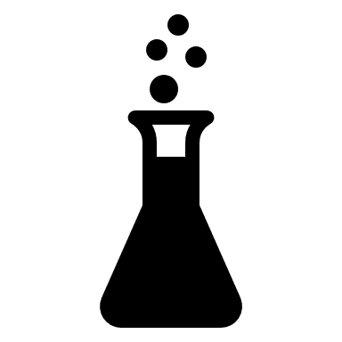
- Andere:………………………………………………………………………………………
Werkwijze
Materialen: Uitvoering:
- 500 ml water
- (plastic) bakje
- Verschillende soorten plastic die in de box liggen
- Kritisch nadenken
- Neem het bakje.
- Giet 500 ml water in het bakje.
- Neem 1 soort plastic.
- Duw het voorwerp tot op de bodem.
- Laat het voorwerp los.
- Doe dit met alle soorten plastic die in de box liggen.
- Vul onderstaande tabel aan.

Waarneming:
Vul onderstaande tabel in! Je zet een kruisje in de juiste kolom.
 | Blijft drijven in het water | Gaat zinken in het water
PET |  | x
PP | x
PVC |  | x
PS |  | x
PE | x
Bioplastics |  | x
0,85 g/cm³
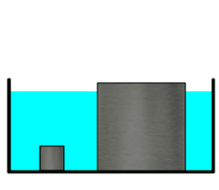
1,20 g/cm³

Figuur 1: Drijven en zinken - wetenschapsschool

Verklaring:
Omcirkel in onderstaande tekst of het voorwerp zal drijven of zinken bij een bepaalde dichtheid!
De massadichtheid van water is 1 $\frac{g}{{cm}^{3}}$ (of 1$\frac{kg}{{dm}^{3}}$ of 1$\frac{kg}{L}$ ). Als een voorwerp een kleinere dichtheid heeft, dan de dichtheid van water, dan gaat het voorwerp drijven/zinken. Een voorwerp dat een grotere dichtheid heeft dan water gaat zinken/drijven. Olie heeft bijvoorbeeld een kleinere dichtheid dan water, hierdoor blijft het drijven op water.

- Welke soort(en) plastic heeft/hebben een grotere dichtheid dan water?
PET, PVC, Bioplastics

- Welke soort(en) plastic heeft/hebben een kleinere dichtheid dan water?
PP en PS

Besluit
Je formuleert een besluit. Hierin vermeld je of jouw hypothese correct was of niet. Bovendien antwoord je concreet op de onderzoeksvraag.
De hypothese was correct. Als plastic drijft, op water, heeft dit te maken met de dichtheid van het plastic. Van zodra de dichtheid kleiner is dan 1 g/cm³ gaat het plastic drijven op water (zo blijft PP en PS druiven). Sommige soorten hebben een dichtheid die groter is dan 1g/cm³ en zullen dus gaan zinken in het water zoals PET, PVC en bioplastics. De massadichtheid van plastic is een belangrijke eigenschap om toe te passen in verschillende contexten zoals zwembadmateriaal.

(B) Eigenschap 2: harde materialen/zachte materialen
Het begrip ‘hardheid’ wordt gebruikt in de materiaalkunde. De hardheid van een materiaal/voorwerp geeft de weerstand of bestendigheid weer tegen (mechanische) vervormingen.

Onderzoeksvraag
Wat zijn de verschillen tussen harde plastics en zachte plastics?
Hypothese
…………………………………………………………………………………………………………………………………………………
………………………………………………………………………………………………………………………………………………..
Werkwijze
Materialen:
- Spijkers
- Naalden
- Verschillende soorten plastic die in de box liggen (en blinddoek)

- Neem de verschillende soorten plastic.
- Elk groepslid neemt een spijker en naald.
- Laat de verschillende soorten plastic rondgaan.
- Kras met de naald en de spijker over het plastic.
- Slaag je erin om een (voelbare) kras te maken op het plastic?

Uitvoering:

Waarneming:
Vul onderstaande tabel aan. Je zet een kruisje in de juiste kolom: Droog of glanzend. Ga dan na of je het voorwerp kan bekrassen.
 | Droog/mat (1) | Glanzend/vettig (2) | Moeilijk om krassen te zetten (1) | Makkelijk om krassen te zetten (2)
PET |  | x | x
PP | x |  | x
PVC |  | x |  | x
PS | x |  | x
PE |  | x |  | x
Bioplastics | x |  |  | x
Als je afval gaat sorteren dan doe je PET-flessen in de PMD (plastic flessen en flacons, metalen verpakkingen en drankkartons). Om plaats te besparen in de PMD druk je deze flessen bij elkaar. Dit maakt een krakend geluid. Aangezien je een krakend geluid verkrijgt, wilt het zeggen dat plastic een bepaalde hardheid heeft als eigenschap. Harde plastics worden meestal gebruikt om stevigheid te bieden. Harde plastics zijn vooral droge materialen.
Op harde plastics kan je niet zomaar krassen. Als je krassen kan zetten op plastics dan spreek je van zachte plastics.
Zachte plastics kan je vooral herkennen aan een glanzend/vettig waslaagje. Weetje: LDPE is de zachte variant (zachte plastic) van HDPE. High density polyetheen wordt niet alleen gebruikt in de harde vorm (bv speelgoed). Voorbeelden hiervan zijn: vuilniszakken of plastic zakken. Dit materiaal is dik en ondoorzichtig.
- Welke soort(en) plastic is/zijn zachte plastics?
PE en bioplastics, (PVC)
- Welke soort(en) plastic is/zijn harde plastics?
PET, PP en PS
Besluit
De hypothese was correct. De mate waarin de voorwerpen (van plastic) gevoelig zijn voor krassen, spreek je van de hardheid. Meestal zijn de harde plastics droge materialen. Hoe moeilijker je krassen kan zetten in het plastic, hoe groter de hardheid van plastic. De harde plastics kan je ook moeilijker plooien. Deze materialen zijn minder flexibel dan zachte plastics.
(B) Eigenschap 3: aanwezigheid van zetmeel
Zetmeel is een plantaardig product en dus een natuurlijk product. Het is dus niet vanzelfsprekend dat dit polymeer aanwezig is in plastic. Toch zijn er sommige soorten plastic die zetmeel bevatten. Het opsporen van zetmeel doe je met een indicator. Een indicator is een herkenningsmiddel dat aangeeft of een bepaalde stof aanwezig is of niet. De indicator dat je gebruikt om zetmeel op te sporen is lugol (Jean Guillaume Auguste Lugol) of ISO Betadine.
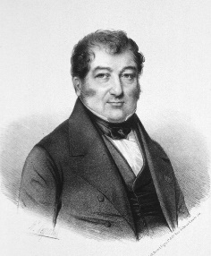
Onderzoeksvraag
Welke soorten plastic bevatten zetmeel?
Hypothese
- PET
- PVC
- PP
- PE
- PS
- Bioplastics
Werkwijze
Figuur 2: Jean Guillaume Auguste Lugol - Wikipedia
Materialen:
- 6 dekseltjes of Petrischalen
- Verschillende soorten plastic korreltjes
- Indicator lugol
- Water
- Hulpfiche 4

Uitvoering:
- Leg de verschillende deksels op hulpfiche 4.
- Neem van elke soort plastic een korreltje.
- Leg op de verschillende deksels een ander soort plastic.
- Zorg ervoor dat de plasticsoorten (in de dekseltjes) bij de juiste benaming liggen van hulpfiche 4.
- Doe op het deksels, en de korreltjes plastic, een paar druppels water
- Druppel op de korreltjes een paar druppels lugol (of ISO Betadine)
- Wat neem je waar?

Waarneming:
Vul de onderstaande tabel in. Je zet een kruisje in de juiste kolom.
 | Met lugol (of ISO Betadine) verkrijg je een paarse/zwarte kleur | Met lugol (of ISO Betadine) verkrijg je geen verkleuring
PET |  | X
PP |  | X
PVC |  | X
PS |  | X
PE |  | X
PLA (een soort plastic dat hoort bij bioplastics) | x

Verklaring:
Als er een zwartkleuring optreedt, komt dat omdat jodium (aanwezig in lugol) reageert met zetmeel. Ook in Iso-Betadine is jodium aanwezig en daarom kan je het ook gebruiken als indicator om zetmeel op te sporen. LET OP: niet alle bioplastics zijn op basis van zetmeel gemaakt.
- Welke soort(en) plastic bevat/bevatten zetmeel?
Bioplastics
- Welke soort(en) plastic bevat/bevatten geen zetmeel?
PET, PP, PVC, PS, PE
Besluit
De hypothese was correct/niet correct. Met de indicator lugol kan je aantonen dat er zetmeel aanwezig is. Je kan hieruit besluiten dat enkel bioplastics zetmeel bevatten. (Aangezien zetmeel een plantaardig polymeer is (en dit is verwerkt in het materiaal), is dit niet vreemd voor de natuur. De reactie van de natuur op dit materiaal is dus anders dan de chemische verbindingen van andere soorten plastics.)
(U) Eigenschap 4: oplosbaarheid in aceton
Aceton is een veel gebruikt oplosmiddel. Het wordt bijvoorbeeld gebruikt om nagellak te verwijderen (op de lossen). Sommige soorten plastic kunnen opgelost worden in aceton, wat belangrijk kan zijn in verschillende toepassingen.
Onderzoeksvraag
Bv.: Welke soorten plastic zijn oplosbaar in aceton? Wat gebeurt er met deze plastics?
Hypothese
Zelf een hypothese noteren.
 | Plastic brokkelt af/lost op in aceton | Plastic brokkelt niet af/lost niet op in aceton
PET |  | x
PP |  | x
PVC | x
PS | x
PE |  | x
Bioplastics | x
EPS | x
Werkwijze
Materialen:
- beker (maatbeker)
- 50-100 ml aceton
- Verschillende soorten
plastic korreltjes
- Staafje (om te roeren)
- handschoenen

Uitvoering:
- Doe de handschoenen aan.
- Neem de beker (maatbeker).
- Vul de beker met aceton.
- Leg het korreltje PET in de beker met aceton.
- Noteer wat er gebeurt.
- Doe dit één voor één met alle soorten plastic.
Waarneming:
Vul de onderstaande tabel in. Zet een kruisje in de juiste kolom.
Besluit
De hypothese was niet/wel correct. De soorten die oplosbaar zijn in aceton gaan oplossen of aan de bodem kleven. Bovendien zijn er sommige soorten die gaan afbrokkelen. Deze eigenschap kan belangrijk zijn als je met chemische stoffen werkt waarbij de stof verschillende soorten plastic aantast.
(U) Eigenschap 5: aanwezigheid van chloor
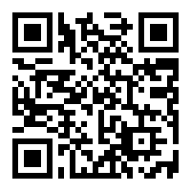
Let op! Deze eigenschap wordt door je leerkracht gedemonstreerd. Je kan wel eens nadenken over een mogelijke onderzoeksvraag en hypothese. Bekijk eventueel het beeldfragment van deze proef door de QR-code te scannen. Je kan een Nederlandstalige uitleg van het filmpje terugvinden in hulpfiche 5.
Link: https://www.youtube.com/watch?v=4BHvUxQMPzU
Sommige plastic soorten bestaan uit chlooretheen en bevatten het element chloor. Om dit element op te sporen moet je het voorwerp verbranden. Bij een verbranding moet de vlam van de bunsenbrander blauw zijn zodat er volledige verbranding kan plaatsvinden.
Onderzoeksvraag
Bv.: Welke invloed heeft de chemische verbindingen van plastics bij verbranding?
Hypothese
Eigen antwoord
Werkwijze
Materialen:
- Bunsenbrander
- Klem
- Verschillende soorten plastic

Figuur 3: Het element chloor in de tabel van Mendeljev – KU Leuven
Uitvoering:
- Sluit de bunsenbrander aan.
- Zorg ervoor dat het luchttoevoer gesloten is.
- Zet de gaskraan open.
- Ontsteek een lucifer.
- Houd de brandende lucifer boven de bunsenbrander (er verschijnt een gele vlam).
- Zet het luchttoevoer open (er verschijnt een blauwe vlam).
- Klem tussen de koperen klem één stuk plastic. (Beilstein test)
- Noteer je waarneming: verschijnt er een gekleurde vlam?
- Doe dit met elk soort plastic.

Waarneming:
Vul de onderstaande tabel in. Zet een kruisje in de juiste tabel.
 | Groene Vlam
PET
PP
PVC | x
PS
PE
Bioplastics

In welke soort(en) plastic(s) zit het element chloor?
Enkel in de plasticsoort PVC zit een chloorbinding.
Besluit
De hypothese was niet/wel correct. De chemische verbindingen van plastics hebben een invloed. In dit experiment kleurde de vlam groen. Bij sommige verbrandingen van plastic ontstaat er een chemische geur. Dit kan gevaarlijk zijn. Het is dus een belangrijke eigenschap bij verschillende soorten plastics om te kennen. (verbreed: Als bedrijven zoals Ravago plastics gaan verwerken, is het belangrijk om rekening te houden met deze soorten eigenschappen. Niet enkel voor de klanten, maar ook voor het personeel.)

Voorbeelden van plastic-toepassingen
Je beseft dat plastic overal terugkomt in het dagelijks leven. En dat elke soort plastic, bepaalde eigenschappen heeft. Zoals eerder werd aangehaald, worden de toepassingen van plastics bepaald door de eigenschappen die ze hebben. In de volgende oefeningen komen verschillende toepassingen van plastics aan bod en wordt er uitgelegd aan welke eisen ze moeten voldoen.
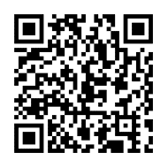
(B) Opdracht 6 (Plastics Europe): Scan de QR-code. M.b.v. de website van Plastics Europe zoek je een antwoord op onderstaande vragen. Noteer nadien een aantal voorbeelden. Geef hierbij ook de voordelen!
Link: https://www.plasticseurope.org/nl/about-plastics/healthcare
- In welke sector wordt er hier gebruik gemaakt van plastic?
In de medische sector wordt er gebruik gemaakt van plastic.
- Geef vijf voorbeelden van plastic toepassingen die worden aangehaald in de tekst.
- Deblokkeren van bloedvaten
- Prostheses
- Kunsthoornvliezen
- Gehoorapparaten
- Pilcapsules
Het gebruik van kunststoffen in de medische wereld (medical grade plastics) moet
aan zeer hoge kwaliteitseisen voldoen. Er wordt niet enkel rekening gehouden met
een zuiver product, maar ook met (chemische) reinigbaarheid, slijtvastheid, krasvastheid… Medical grade plastics worden toegepast in chirurgische en tandheelkundige instrumenten. Misschien ken je iemand die een prothese heeft?
- (U) Kies twee voorbeelden en noteer hierbij de voordelen.

Voorbeeld 1: Prostheses
Een voordeel:
Ze zijn aangepast aan de persoon. Protheses hebben een verbeterende functie van bewegende lichaamsdelen. Er wordt gezorgd voor voldoende ondersteuning.
Voorbeeld 2: Kunsthoornvliezen
Een voordeel:
Bij een hoornvliesontsteking kan het zicht worden aangetast. Om een natuurlijke hoornvliestransplantatie uit te voeren, heb je verschillende vereisten. De kans op succes is zeer klein. Er bestaan kunststofhoornvliezen die deze kans op succes vergroten. Ze zijn zeer transparant, flexibel en biomedisch gelijk aan een natuurlijk hoornvlies.
(B) Opdracht 7 (MikoPac): Scan de QR-code. Op de website van MikoPac vind je een aantal materialen die gemaakt zijn van plastic. Je beantwoordt hierbij de onderstaande vragen. Zorg er telkens voor dat je weet welk soort plastic het bedrijf heeft toegepast.
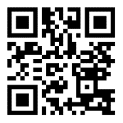
Link: https://mikopac.com/producten/
- In welke sector wordt er gebruik gemaakt van plastic?
In de voedingssector (verpakking) wordt er gebruik gemaakt van plastic.

- Gebruiken jullie thuis dergelijke producten? Zo ja, waarvoor?
Eigen antwoord

- Van welk soort plastic zijn de producten van MikoPac gemaakt?
PP: polypropeen

- Wat zijn de eigenschappen van deze plasticsoort? (a) Waarom is dat ideaal voor deze materialen? (b) M.a.w. waarom gebruikt MikoPac deze plasticsoort om haar producten te maken?
De eigenschappen van polypropeen zijn: kleine massadichtheid en het is een hard plastic die bestendig is tegen krassen. Dit materiaal wordt vaak gebruikt om voedsel in te bewaren of te serveren. Deze materialen worden veel gebruikt waardoor er krassen kunnen ontstaan. Omdat harde plastic is, is het materiaal niet gevoelig voor krassen (slijtage). Het plastic biedt een goede stevigheid. Aangezien de massadichtheid kleiner is dan water blijft het materiaal drijven als je het gaat afwassen.

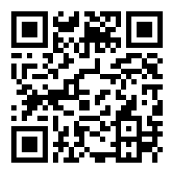
(B) Opdracht 8 (B-token): Scan de QR-code. Is een ECO-Token van het bedrijf B-token milieuvriendelijk? Argumenteer. Uit welk soort plastic is dit materiaal gemaakt?
Link: https://www.b-token.be/nl/about/sustainability
Ja een ECO-token is milieuvriendelijk. Het wordt gemaakt van bioplastics. De token is afbreekbaar in de natuur. Omdat bioplastics bestaan uit zetmeel (een plantaardig polymeer).

(U) Opdracht 9: Geef zelf nog een aantal andere sectoren waarbij plastic wordt gebruikt.
Nee er zijn nog veel meer sectoren waar je plastic kan toepassen. Bijvoorbeeld in de landbouwsector, tuinieren, architectuur (plastic roads), onderwijs, ICT, Justitie, media en communicatie,…
Aan de slag met plastic-toepassingen
Je gaat zelf aan de slag met verschillende voorbeelden. Doorheen de bundel heb je voldoende kennis verworven om kritisch na te denken waarom er bepaalde soorten plastic al dan niet bruikbaar zijn voor dat specifieke product. Het is dus belangrijk dat je laat zien dat je “expert” bent in dit thema.

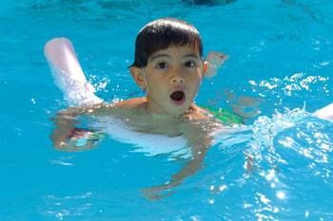
(B) Opdracht 10: Los het onderstaande vraagstuk rond de flexibeams op.
Als je leert zwemmen, gebruiken de begeleiders een flexibeam. Dit is een flexibele PE-schuimbuis. De buis zorgt voor de nodige veiligheid in het zwembad. Zelfs bij wateryoga kan je deze buis gebruiken omdat de buis weerstand biedt in het water. Waarom is de buis van dit materiaal gemaakt? Verklaar de keuze voor deze soort plastic aan de hand van de eigenschappen die hierbij horen.
Figuur 4: Flexibeams
(Extra: om een flexibeam te produceren,
gebruiken de bedrijven een speciaal proces namelijk opschuimen. Het materiaal bevat dus ook heel veel lucht.)
Verklaring:
Het materiaal waaruit de flexibeams zijn opgebouwd, is PE (polyetheen). Dit soort plastic heeft een massadichtheid die kleiner is dan water waardoor de flexibeam op het water blijft drijven. Als je een ander materiaal zou gebruiken zoals PVC dan zal de flexibeam niet op het water blijven drijven.

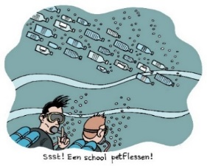

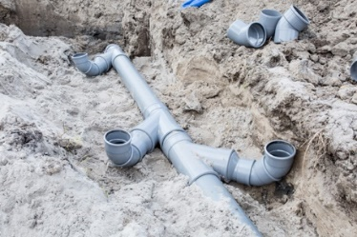
(B) Opdracht 11: Wat gebruik je best om rioleringen rond jouw huis aan te leggen? PVC of bioplastic? Waarom?
Bioplastics zijn opgebouwd uit een zetmeelverbinding. Het is een zacht plastic dat kan worden afgebroken door de natuur. Als je dit materiaal zou gebruiken dan kan het zijn dat je na een paar maanden geen riolering meer hebt. Het heeft dus weinig zin om dit materiaal te gebruiken. PVC heeft deze eigenschap niet. Bovendien is dit materiaal makkelijk te bewerken.

Figuur 5: Riolering rond het huis

(U) Opdracht 12: Noteer bij de verschillende soorten plastic de mogelijke eigenschappen (die je hebt onderzocht). Nadien ga je aan de hand van de eigenschappen verschillende voorbeelden van voorwerpen aanhalen waarvoor deze soort het best wordt gebruikt.
Plastic | Recyclingcode | Voorwerp | Verklaring toepassing (aan de hand van de eigenschap(pen))
PP | 5 | Bv: Verpakkingsmateriaal douchengel | -harde plastic  -drijven massadichtheid is kleiner dan water  -stevigheid  -niet gevoelig voor krassen
PET | 1 | Bv:  Frisdrankflesjes | -harde plastics  -stevigheid  -makkelijk te recycleren
PELD | 4 | Bv:  Plastic boodschap tasje | Dit zakje is makkelijk bij elkaar de plooien. Het maakt bijvoorbeeld geen krakend geluid: zachte plastic.
Bioplastics  (hoort bij andere kunststoffen) | 7 | Bv:  Bio festivalbekers | Als festivalgangers hun bekers laten liggen (op de zandbodem). Dan kan het zijn dat de bekers zullen afbreken. Dit is een milieuvriendelijk concept.
PVC | 3 | Bv:  Regenpijpen | Breekt niet af in de natuur. Is zachte plastic, maar zorgt voor de nodige stevigheid. De massadichtheid is groter dan water.
PS | 6 | Bv:  Vleesbakjes (te verkrijgen in een frituurzaak) | Als je deze bakjes bij elkaar plooit dan hoor je een krakend geluid. Dit wil zeggen dat het over harde plastics gaat. Het materiaal kan afbreken bij aceton.

Thema 3: Hoe worden plastics gemaakt?
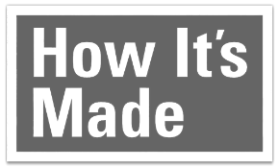
Plastic, een materiaal dat we ongetwijfeld allemaal kennen uit ons dagelijks leven. Maar hoe worden plastic producten nu precies gemaakt? Welke grondstoffen hebben ze ervoor nodig? Kan je ook zelf plastic maken? Een antwoord op deze vragen en meer vind je in dit thema!

Op plastics kan je bouwen!
Vooraleer we gaan kijken hoe plastics worden gemaakt, is het belangrijk om te begrijpen hoe plastics zijn opgebouwd.
(B) Opdracht 1: Luister aandachtig naar de kennisclip. Vul de ontbrekende woorden in onderstaande tekst aan.
Alles op aarde is opgebouwd uit deeltjes. De allerkleinste deeltjes noemen we atomen. Ze zijn zelfs tot 100 miljoen keer kleiner dan de doorsnede van een haar!
Je kan atomen vergelijken met de kleikorreltjes waarmee je een baksteen kan maken. Er zijn heel wat verschillende soorten atomen. Zo heb je bijvoorbeeld een atoom voor koolstof, een atoom voor goud en een atoom voor ijzer.
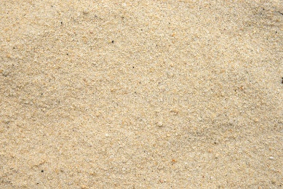
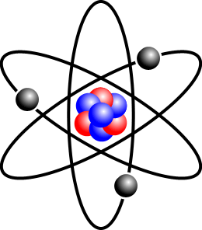
Figuur 1: Een atoom, het allerkleinste bouwsteentje van alle *materie op aarde
Atomen zijn de kleinste deeltjes waaruit materie kan ontstaan. Toch zie je op bovenstaande figuur dat het atoom zelf ook nog uit kleinere deeltjes bestaat. Dat klopt inderdaad; die deeltjes noemen we *protonen, *neutronen en *elektronen.
Die verschillende atomen gaan samen een groter deeltje vormen. Die grotere deeltjes noemen we moleculen. Het is niet altijd zo dat enkel atomen van dezelfde soort samen een groter deeltje zullen vormen. Ook atomen van verschillende atoomsoorten kunnen met elkaar binden. Je kan het vergelijken met de baksteen (molecule), die is opgebouwd uit verschillende kleikorreltjes (atoom), maar ook uit waterdruppels (atoom) en cementkorrels (atoom).
Een molecuul is dus een combinatie van twee of meerdere atomen. Een kleine molecule noemen we ook wel een monomeer . Splits je dat woord in twee, bekom je ‘mono’ en ‘meer’. Die begrippen zijn afkomstig van de Oudgriekse woorden ‘mono’ en ‘meros’. Mono betekent ‘één’ en meros betekent ‘deeltje’.
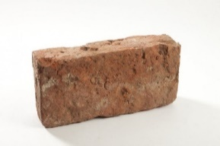
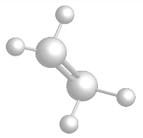

Figuur 2: Een molecuul (monomeer); een verzameling van atomen
Elk atoom wordt voorgesteld met een letter of letterpaar. Net zoals atomen een naam krijgen is dat ook het geval bij moleculen. De naam die ze krijgen, noemen we een molecuulformule. Een voorbeeld daarvan is CO₂, wat je zeker en vast kent van het broeikaseffect. Elke letter staat voor een bepaalde atoomsoort, het cijfer geeft het aantal atomen van die soort weer die de molecule bevat. In dit geval bevat *koolstofdioxide (CO₂) één atoom koolstof (C) en twee atomen zuurstof (O). Een andere molecuulformule die je misschien al wel eens bent tegengekomen, is H₂O. Deze molecuulformule ken je in het dagelijkse leven als water.
Als je een reeks van moleculen aan elkaar kleeft (zodat deze aan elkaar vasthangen), krijg je een polymeer. Splits je dat woord in twee, bekom je ‘poly’ en ‘meer’. Die begrippen zijn afkomstig van de Oudgriekse woorden ‘poly’ en ‘meros’ in. Poly betekent ‘veel’ en meros betekent ‘deeltje’ Een polymeer kan je vergelijken met de bakstenen muur die je kan metselen met verschillende bakstenen (molecule). Een polymeer is een grote molecule, die bestaat uit meerdere kleine moleculen.
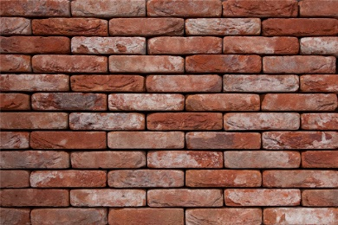
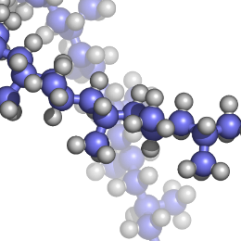
Figuur 3: Een polymeer; een verzameling van moleculen (monomeren)
Plastics zijn opgebouwd uit lange ketens van polymeren. Een verzameling van verschillende bakstenen muren bij elkaar zorgt ervoor dat we een huis bekomen. Meerdere grote moleculen bij elkaar zorgt ervoor dat we een tastbare stof bekomen.
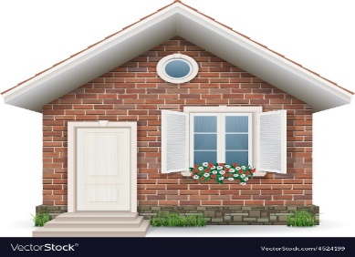
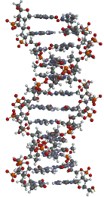
Figuur 4: Een polymeerketen; verschillende polymeren achter elkaar geplakt

Van fossiele brandstof…
We weten dat een groot deel van alle plastic wordt gemaakt van ruwe aardolie. Maar hoe is ruwe aardolie ontstaan?
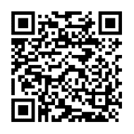
(B) Opdracht 2: Lees onderstaande tekst over het ontstaan van ruwe aardolie of bekijk het filmfragment over het ontstaan van aardolie door de QR-code te scannen. Noteer naast de tekst maximaal vijf sleutelwoorden. Vertel vervolgens in eigen woorden het ontstaan van aardolie a.d.h.v. jouw sleutelwoorden.
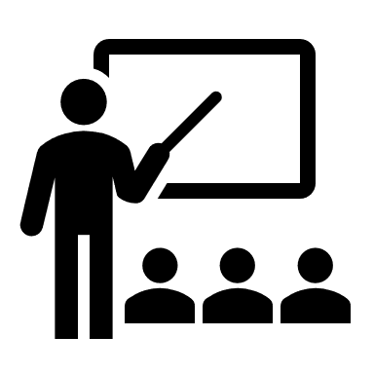
Link: https://schooltv.nl/video/ontstaan-van-aardolie-van-plankton-naar-aardolie/
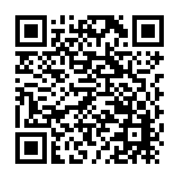
Aardolie vindt haar ontstaan in de zee. Miljoenen jaren geleden kwamen resten van kleine zeediertjes, zoals plankton, en planten op de zeebodem terecht. Omdat daar weinig zuurstof aanwezig is, werden die organische resten (= resten van levend materiaal, bv. een plant) maar weinig opgeruimd door bacteriën. De vele kleideeltjes, die afgezet werden bovenop de organische resten, vormden een dikke laag. Deze gesteentelaag zorgde voor voldoende druk op de onderliggende laag, zodat de planten- en dierlijke resten omgezet werden in olie en gas.
Eigen antwoord

(U) Opdracht 3: Scan de QR-code. Zoek van drie zelf gekozen landen de aardoliereserves.
Link: https://tinyurl.com/y9rrah8r
- Land: Eigen antwoord Aardoliereserve: Eigen antwoord
- Land: Eigen antwoord Aardoliereserve: Eigen antwoord
- Land: Eigen antwoord Aardoliereserve: Eigen antwoord
Van die ontgonnen aardolie kunnen we uiteraard niet meteen plastic maken! Tussen de ontginning van de olie en het eindproduct liggen nog een heel aantal stappen…
De grootste olietankers ter wereld die momenteel actief zijn, behoren tot de zogenaamde TI klasse. Deze supertankers zijn wel 380 meter lang en 68 meter breed, dat zijn bijna vier voetbalvelden achter elkaar. De schepen kunnen wel 500 miljoen liter olie vervoeren in een keer, genoeg om 200 olympische zwembaden mee te vullen. Het langste schip ooit gebouwd, een olietanker, had een lengte van 458 meter. Helemaal volgeladen woog dit schip wel 564 000 ton

… tot eindproduct
(B) Opdracht 4: Plaats de verschillende stappen van het productieproces van plastics in de juiste volgorde. Als hulpmiddel kan je eventueel eens een kijkje nemen bij de foto’s op hulpfiche 2.
6 - De nieuw gevormde polymeren worden verwerkt tot granulaten (= kleine korreltjes) of poedervorm. Deze halffabricaten (= een grondstof dat al verwerkt is maar nog moet dienen om een ander product mee te maken) worden verpakt en getransporteerd naar bedrijven die hiervan producten maken.
1 - De aardolie wordt ontgonnen. Deze bevindt zich vaak in een reservoir, een soort van natuurlijke holte in een gesteente. Op het land wordt die aardolie omhoog gepompt met jaknikkers. Op zee gebeurt dat met een boorplatform. In sommige gevallen is de aardolie niet zo makkelijk omhoog te halen. Dat is het geval wanneer de aardolie niet tussen verschillende gesteenten zit, maar de olie doordringen zit in het gesteente zelf. Een voorbeeld van zo’n gesteente waaruit aardolie wordt geproduceerd is de olieschalie. Dat gesteente wordt dan opgegraven, zoals je bijvoorbeeld ook hebt bij het winnen van steenkool, en vervolgens verhit tot de aardolie uit het gesteente kan worden gehaald. Deze techniek van oliewinning is erg modern en vraagt veel energie.
5 - Verschillende monomeren worden door polymerisatie (een chemisch proces) in petrochemische bedrijven (= bedrijven die zich bezig houden met de verwerking van aardolie) weer aan elkaar gevoegd. Op die manier ontstaan nieuwe polymeren, waarmee plastics kunnen worden gemaakt. Om specifieke eigenschappen te bekomen, kunnen verschillende nieuwe polymeren ook gecombineerd worden met elkaar.
4 - De fractie nafta is het basisbestanddeel voor de latere productie van plastics. Deze polymeer wordt op zijn beurt verder opgesplitst in kleinere deeltjes, door het kraken (= een scheikundige techniek) van zijn verschillende bestanddelen. Op die manier ontstaan monomeren zoals bijvoorbeeld etheen.
7 - Wanneer de halffabricaten zijn aangekomen in de verwerkende bedrijven kan het plastic product (het eindproduct) worden gemaakt. Het poeder of het granulaat wordt verwarmd. Daarna wordt dit in de gewenste vorm geperst of gespoten m.b.v. speciale machines (bijvoorbeeld een spuitgietmachine).
3 - Eens de ruwe aardolie in de olieraffinaderij is aangekomen, begint de eigenlijke verwerking. Aardolie is een mengsel van verschillende zogenaamde koolwaterstoffen (polymeer), moleculen die bestaan uit koolstof en waterstof. De verschillende ketens van die polymeren worden door fractionering van elkaar gescheiden op basis van hun verschillen in kookpunt. Op die manier worden verschillende kleinere fracties bekomen zoals lpg, benzine en stookolie. Zo’n stof die afgeleid is van een andere stof noemen we ook wel een derivaat.
2 - De ruwe olie wordt van de ontginningsplaats vervoerd naar verwerkende bedrijven. Als beide locaties relatief dichtbij elkaar gelegen zijn, kan de olie op een efficiënte manier vervoerd worden met pijpleidingen. Over langere afstanden gebeurt dit vervoer hoofdzakelijk met olietankers.
Fractionering, het verdelen van iets in verschillende kleinere deeltjes, kan gebeuren op verschillende manieren. Het steunt altijd op een verschil in eigenschappen bij de verschillende fracties. Zo wordt een verschil in kookpunt gebruikt bij de destillatie van olieproducten. Ook een verschil in stollingspunt en een verschil in massadichtheid van stoffen kan gebruikt worden om deeltjes van elkaar te scheiden.
(B) Opdracht 5: Kijk eens terug naar oefening 4. Link bij elke onderstaande afbeelding de juiste stap van het productieproces.
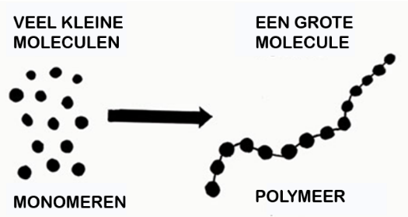
4
5
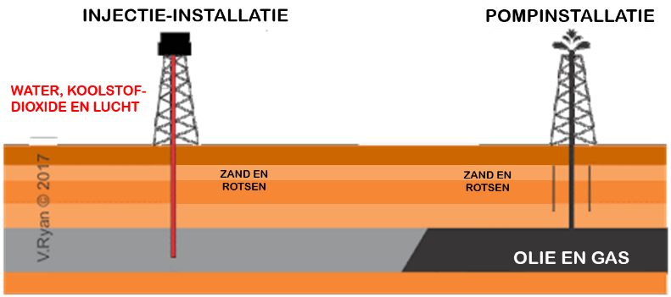
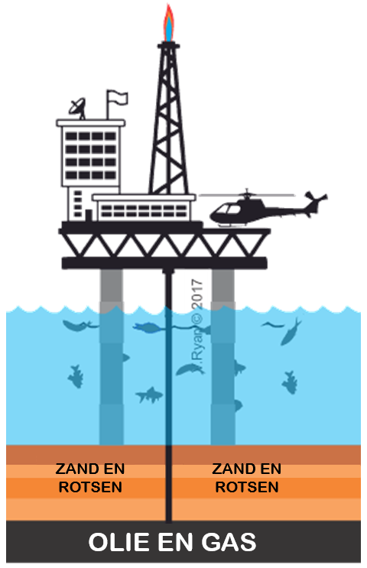
1
1

Over het algemeen onderscheiden we twee grote soorten plastics: thermoplasten en thermoharders. De thermoplasten, je hoort er het woord ‘thermo’ (warm) en ‘plastisch’ (kneedbaar) in, worden plastisch bij opwarming. Thermoharders, je hoort er het woord ‘thermo’ en ‘hard’ in, blijven hard bij opwarming.
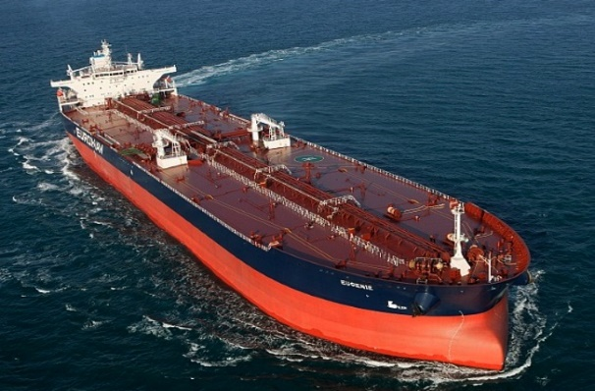
(B) Opdracht 6: Kijk eens terug naar oefening 4. Beschrijf de onderstaande activiteiten van het productieproces met een kernwoord.
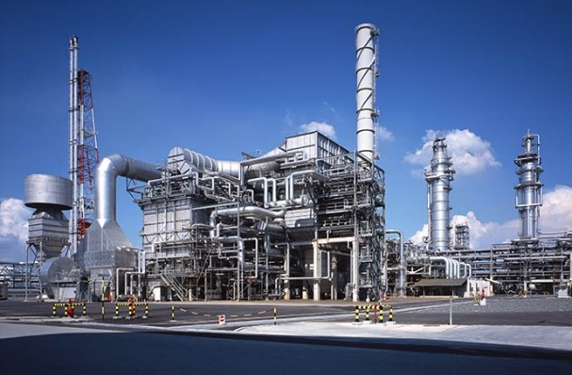
…………………………………………………………………….

Olietanker
Olieraffinaderij

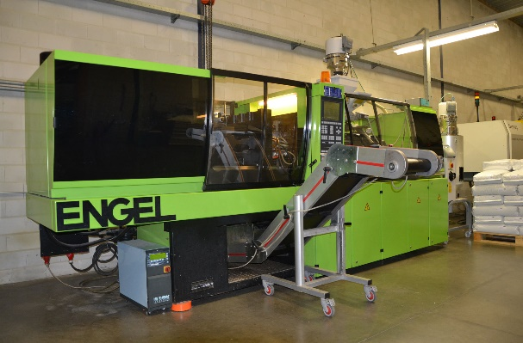

Jaknikker

Spuitgietmachine

Niet herhalen is vergeten, ook al heb je ‘t goed geweten!
(B) Opdracht 7: Bespreek met een groepslid onderstaande schematische weergave van het productieproces van plastics. Noteer bij elke afbeelding die een stap van het productieproces voorstelt een sleutelwoord. Eigen antwoord
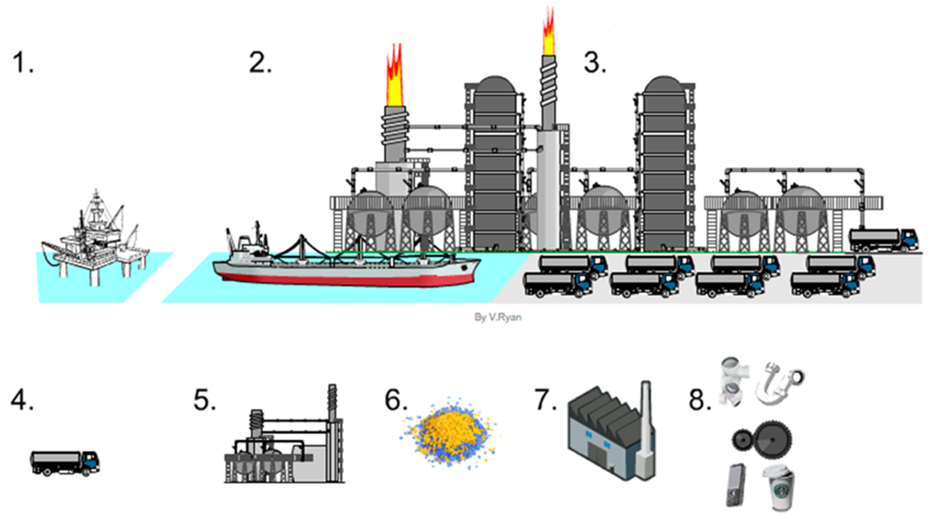
Figuur 5: Schema productieproces van plastics

Bioplastics, wat?
Traditionele plastics, die gemaakt worden van aardolie, staan vandaag de dag om verschillende redenen vaak in een negatief daglicht. Een nieuwe generatie plastics wil hiermee komaf maken!
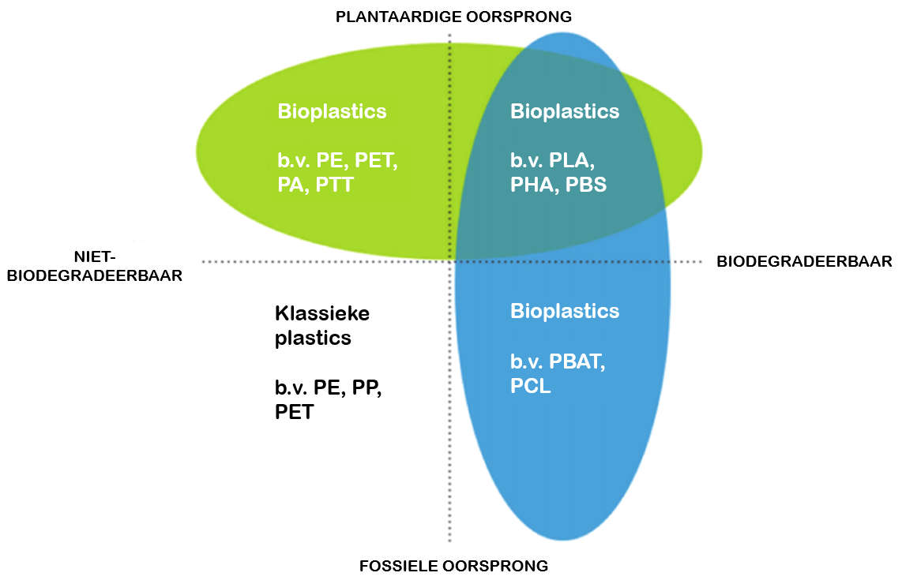
Figuur 6: Infographic verschillende soorten bioplastics
(B) Opdracht 8: Bekijk de infographic over bioplastics. Op welke twee elementen kan het woordje ‘bio’ in bioplastics wijzen? (Tip: kijk goed naar de assen in het assenstelsel.)
- Biodegradeerbaar
- Plantaardige oorsprong
Bioplastics hebben niet altijd dezelfde molecuulformule als *conventionele plastics. In de polymeren van beide soorten zal je dus ook een onderscheid kunnen zien. Door deze verschillen hebben beide plastics niet altijd exact dezelfde eigenschappen en dezelfde kwaliteit.
(B) Opdracht 9: Bekijk de infographic over bioplastics. Welke soorten plastics kunnen we onderscheiden?
- Biodegradeerbare plastics met plantaardige oorsprong
- Biodegradeerbare plastics met fossiele oorsprong
- Niet-biodegradeerbare plastics met plantaardige oorsprong
- Niet-biodegradeerbare plastics met fossiele oorsprong
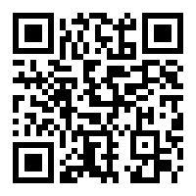
(B) Opdracht 10: Scan de QR-code. Ga op zoek naar drie voorbeelden van gewassen waarvan ze bioplastics kunnen maken. Teken deze in onderstaande kader. Noteer bij elke tekening ook telkens de naam van het gewas.
Link: https://www.kunststofoveral.nl/leerling/bioplastics
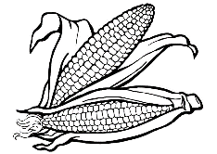
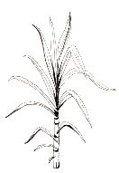
suikerriet
aardappel
maïs
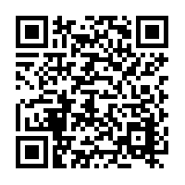
(B) Opdracht 11: Scan de QR-code. Ga op zoek naar drie toepassingen van bioplastics in het dagelijkse leven. Teken deze in onderstaande kader. Noteer bij elke tekening ook telkens de naam van de toepassing.
Link: https://www.biomassplastic.com/bioplastics-commercial-uses
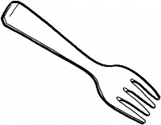
wegwerpbestek
plastic zakje
tandprothese

Muziek in de oren…
Een van de negatieve effecten van plastics met fossiele oorsprong is de uitstoot van schadelijke broeikasgassen die gepaard gaan met de productie.
(U) Opdracht 12: Bekijk onderstaand schema aandachtig. Op welke manier zijn bioplastics beter dan de klassieke plastics voor het klimaat?
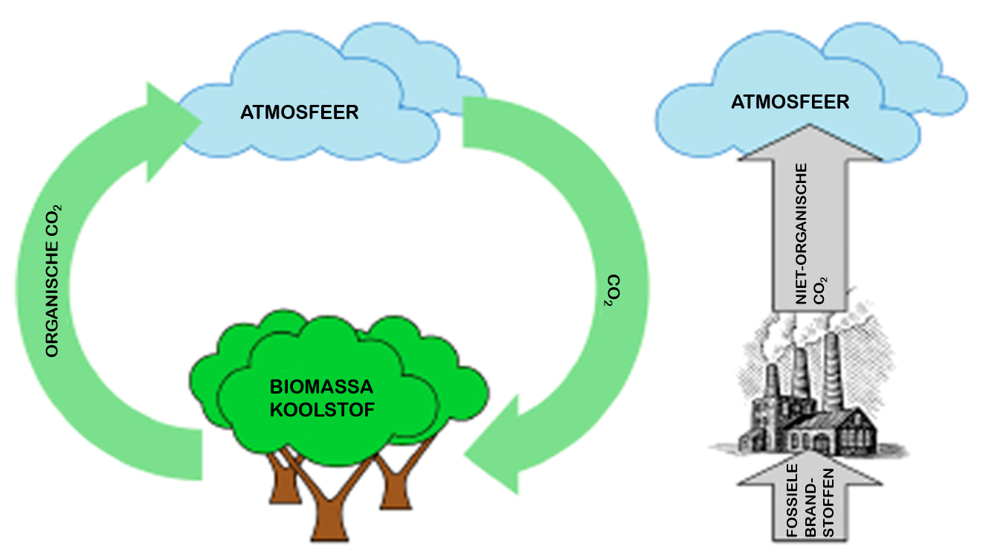
Figuur 7: Broeikasgassen bij traditionele plastics en bij bioplastics
De ontginning van aardolie voor de productie van plastics brengt heel wat schadelijke klimaateffecten met zich mee. Elke hoeveelheid fossiele brandstoffen die vanuit de aardkorst naar boven wordt gehaald betekent immers een extra hoeveelheid CO₂ die de lucht zal ingaan. Om het broeikaseffect in te perken kiest men zo om plastic op plantaardige basis te maken. Op die manier komt er geen extra CO₂ in de lucht.

… of valse muziek?
(B) Opdracht 13: Bekijk de infographic over bioplastics (figuur 6). In de volksmond worden deze wel eens over dezelfde kam geschoren als *biodegradeerbare plastics. Is dat terecht? Beargumenteer beknopt.
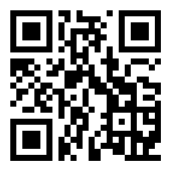
Nee, niet alle bioplastics zijn biodegradeerbaar. Ook niet alle biodegradeerbare plastics hebben een plantaardige oorsprong.
(U) Opdracht 14: Scan de QR-code. Waarom is het voor plasticproducenten in België verboden om de claim biodegradeerbaar’ op hun producten te kleven?
Link: https://www.ovam.be/bioplastics
Biodegradeerbare plastics zijn enkel afbreekbaar in zeer specifieke en gecontroleerde omstandigheden, en zelfs dan nog kan de afbraak lange tijd duren. Het etiket kan de mensen dus de verkeerde perceptie geven dat ze die plastics in de natuur kunnen achterlaten.
(U) Opdracht 15: Lees onderstaande tekst. Onderlijn de negatieve opmerkingen die worden gemaakt over bioplastics.
Als we de milieu(on)vriendelijkheid willen meten van bioplastics moeten we kijken naar de productie, het gebruik én de afvalverwerking van het materiaal.
Productie
De productie van de grondstoffen die nodig zijn om biogebaseerd plastics te maken, gebeurt niet *transparant. Dit doet dan ook heel wat veel vragen rijzen. Komen de grondstoffen uit kwetsbare natuurgebieden? Wordt er voor de productie natuurgebied vernietigd? Hoeveel meststoffen en pesticiden worden er gebruikt? Hoeveel water is er nodig voor de productie? Zijn de lonen van de arbeiders eerlijk? Dit zijn allemaal dingen die erg onduidelijk zijn.
‘Biogebaseerd’ betekent niet automatisch milieuvriendelijk. Het betekent alleen maar dat de brandstof gemaakt is van plantaardig materiaal. Om de echte milieu-impact van het materiaal te kennen, moeten wetenschappers met heel wat verschillende elementen rekening houden.
Verwerking
Niet alle bioplastics zijn recycleerbaar, ook niet alle plastics zijn *composteerbaar.
Niet-biodegradeerbare bioplastics zijn niet composteerbaar, maar wel recycleerbaar. Als deze plastic in de natuur terechtkomt verandert het in vele kleine *microplastics. Deze plasticsoort kunnen ze op dezelfde manier verwerken als ‘gewoon’ plastic.
Geen milieuwinst hier voor bioplastics.
Biodegradeerbare plastics zijn alleen geschikt om te composteren als ze voldoen aan enkele internationale eisen. Alle biodegradeerbare plastics zonder een officieel label, zijn niet geschikt om te composteren en moeten bij het restafval.
Geen milieuwinst hier voor bioplastics.
Zelfs met het officiële OK Compost-label is het erg onduidelijk of het plastic afval wel op de juiste verwerkingsplaats terecht komt, omdat compostinstallaties en afval-regelementen per regio sterk verschillen. Ook lang niet iedereen heeft thuis plaats voor een composthoop of gft-bak. Volgens de Openbare Vlaamse Afvalmaatschappij is de verbranding van bioplastic, waarbij ze de uitgestoten energie kunnen opvangen, hier zelfs te verkiezen boven composteren.
Biodegradeerbare, biogebaseerde plastics kunnen niet gerecycleerd worden tenzij ze apart ingezameld worden. Als ze in de PMD-zak belanden, verstoort dat het recyclageproces van niet-biodegradeerbaar plastics. Dit heeft gevolgen toe naar de kwaliteit van het eindproduct, die afneemt.
Geen milieuwinst hier voor bioplastics.
‘Biodegradeerbaar’ lijken alleen maar nuttig te zijn wanneer je thuis een composthoop hebt en wanneer het officiële OK Compost-label op het product staat.
Wegwerp
Kijk eens naar het gebruik van bioplastics: zakjes, bekers, folies, enz. Dit zijn allemaal producten die je na een keer weggooit. Maar liefst drie vierde van al het geproduceerde bioplastic dient als verpakking! Al de energie die gestoken wordt in haar productie en afvalverwerking, grotendeels enkel voor wegwerpmateriaal. Het woord duurzaam is hier niet op zijn plaats! Afval vermijden blijft ook hier het belangrijkste van al, net zoals bij ‘gewoon’ plastic.
Bioplastic: laat je niet inpakken!
Bioplastics klinken veelbelovender dan ze zijn. Ze moeten nog steeds geproduceerd worden, en dat vraagt heel veel energie. Meestal worden ze vervolgens na éénmalig gebruik weggegooid. Tel daarna nog de verwerking van het afval mee, en je zit met een heleboel milieu-impact.
Bioplastics worden steeds bekender omdat ze een oplossing zouden kunnen zijn voor de milieuproblematiek en de zoektocht naar ‘hernieuwbare grondstoffen’. Toch lijkt het meer een *strategie om een groeiend milieubewust publiek tevreden te stellen. Bioplastic gaat meer over economie dan over ecologie!
(U) Opdracht 16: Tijd voor een debat! Discussieer met jouw groepsleden over de negatieve aspecten die worden aangehaald in de tekst.
Eigen antwoord
Niet herhalen is vergeten, ook al heb je ‘t goed geweten!
(B) Opdracht 17: Bespreek met een groepslid onderstaande schematische weergave van het productieproces van bioplastics. Noteer bij elke afbeelding die een stap van het productieproces voorstelt een sleutelwoord. Eigen antwoord
Figuur 8: Schema productieproces van bioplastics
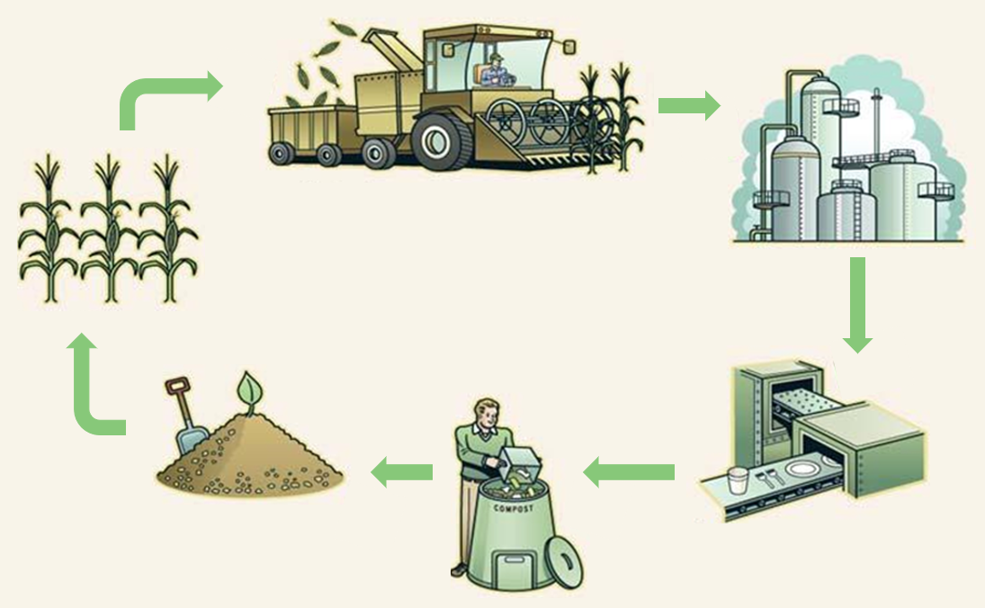

Misschien doen jullie beter?
(U) Opdracht 18: Tijd voor een experiment! Volg onderstaande instructies om zelf een bioplastic te maken!
Benodigdheden:
- Enkele stevige aardappelen
- Voldoende water
- Een aardappelmesje
- Een staafmixer
- Een trechter
- Een flesje glycerol
Uitvoering:
- Schil de aardappelen.
- Snijd de aardappelen in blokjes.
- Dompel de aardappelen onder in water. Dit kan je best doen in een grote kom.
- Mix het geheel met een staafmixer.
- Giet het mengsel in een trechter.
- Laat de mengelmoes een kwartier rusten.
- Giet het gele water weg zodat je enkel nog de zetmeelresten behoudt.
- Verwijder de zetmeelresten uit de trechter en laat het poeder gedurende een dag drogen. Je kan zelf kiezen welk oppervlak je hiervoor gebruikt.
- Doe het poeder in een grote kom.
- Voeg water toe bij het zetmeel.
- Mix het mengsel gedurende enkele minuten.
- Voeg een aantal druppels glycerol toe aan de brij.
- Mix het mengsel nogmaals voor korte tijd.
- Giet het soepje uit op een steriel schaaltje of bord.
- Laat het goedje een dag rusten.
Figuur 9: Een chemicus aan het werk
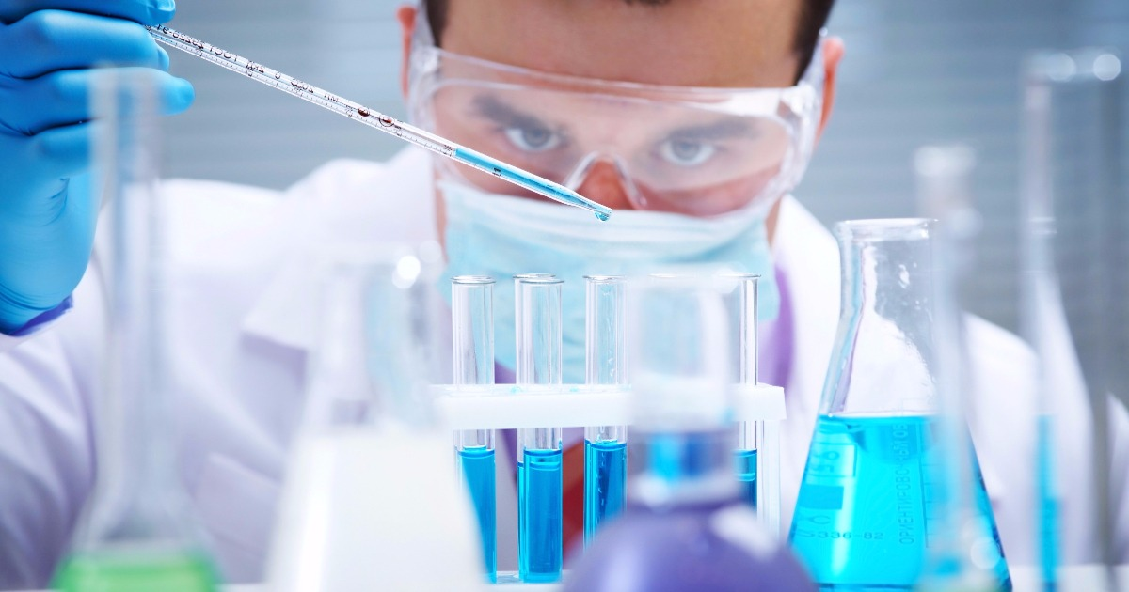

Als je er niet genoeg van kan krijgen…
Ben jij een Snelle Eddy? Een geniale *chemicus? Of ben jij gewoon heel gemotiveerd? Dan kan jij in dit uitbreidingsdeel nog jouw energie kwijt!
(U) Opdracht 19: Je weet dat nafta een van de bestanddelen is waaruit aardolie bestaat. Ga eens op zoek naar de andere derivaten van ruwe aardolie. Schrijf deze telkens in de kader naast het juiste icoontje.
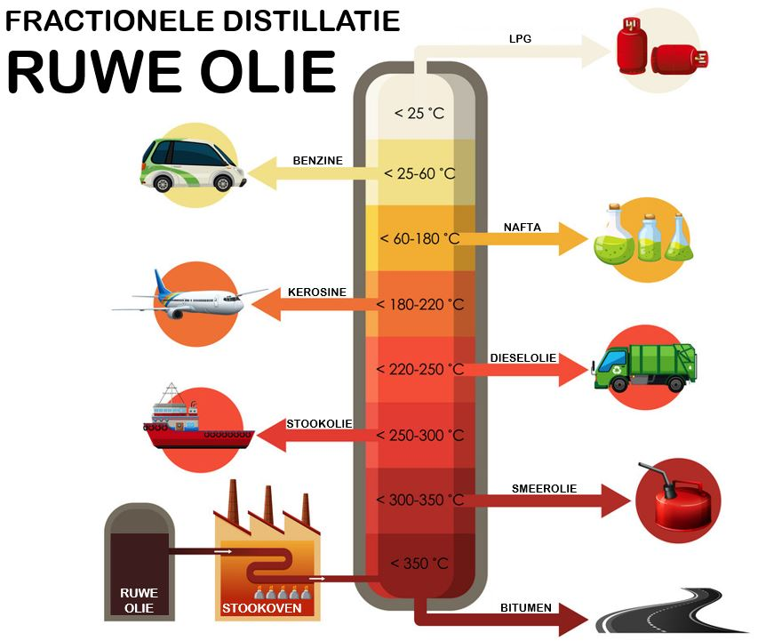
nafta
kerosine
stookolie
bitumen
smeerolie
dieselolie
Benzine
Lpg
Figuur 10: Infographic derivaten van ruwe aardolie
(U)Opdracht 20: Je hebt op de infographic rond bioplastics (figuur 6) ongetwijfeld al opgemerkt dat elke plasticsoort naast een volledige benaming ook een afkorting heeft. Noteer bij elke volledige schrijfwijze van een plasticsoort de afkorting.

PE = polyethyleen
PET = polyethyleentereftalaat
PA = polyamide
PTT = trimethyleentereftalaat
PLA = polylactide
PHA = polyhydroxyalkanoaat
PBS = polybuthyleen succinaat
PP = polypropyleen
PBAT = polybuthyleen adipaat tereftalaat
PCL = polycaprolacton

Spelletjes
In de woordzoeker zitten vijftien termen verstopt die je in deze bundel bent tegengekomen. Kan jij ze allemaal vinden?
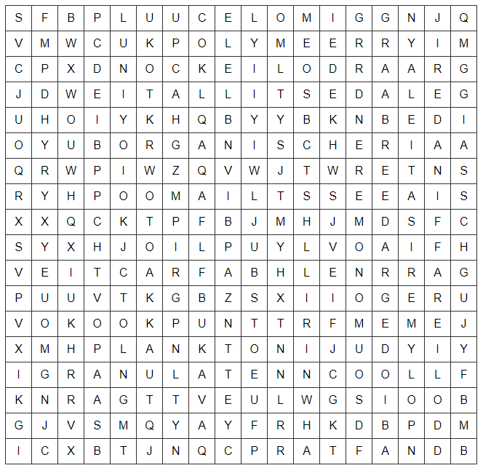

Thema 4: Recyclage

1. Inleiding
In dit thema leren jullie alles over het sorteren en recycleren van plastic. Maar wat betekent recycleren?
(B) Opdracht 1: Formuleer een beschrijving van recycleren in eigen woorden.
Bv.: Recycleren is het hergebruiken van grondstoffen om een nieuw product mee te maken.
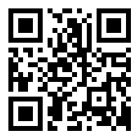
(B) Opdracht 2: Scan de QR-code. Ga op zoek naar de betekenis van ‘recycleren’.
Link: http://www.woorden.org/
Het terugwinnen en opnieuw gebruiken van materialen en energie uit afval.
Wanneer plastic afval gerecycleerd wordt, ondergaat het afval een heel proces. Dit proces noemen we een recyclageproces. Het recyclageproces bestaat uit verschillende stappen die tijdens het thema aan bod komen.
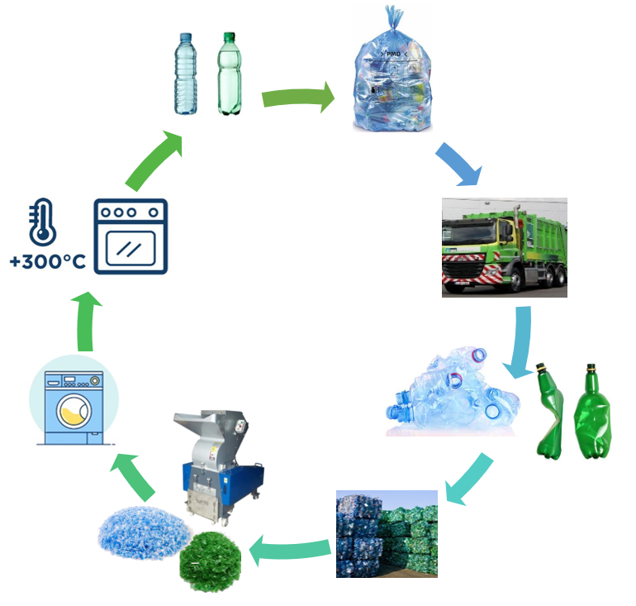
- De weg van het pl

- tic afval
Figuur 1: Voorstelling recyclageproces

2.1 Afvalinzameling
Vooraleer afval gerecycleerd kan worden, moeten consumenten hun afval goed sorteren. Als afval niet in de juiste vuilbak of -zak terecht komt of op straat belandt, kan het afval niet gerecycleerd worden. Daarom is het belangrijk dat iedere consument zijn of haar afval goed sorteert.

2.1.1 Onderzoek naar het sorteren van plastic afval
(B) Opdracht 3: Test jullie kennis over het sorteren van plastic afval, door het onderstaande onderzoek uit te voeren.
Onderzoeksvraag
Hoe sorteer je plastic huisafval? In welke afvalzakken wordt het plastic huisafval gedeponeerd?
Hypothese
Eigen antwoord
Werkwijze
Materialen:
- Plastic huisafval: een botervlootje, een PET-fles, een yoghurtpotje, een flacon shampoo, een plastic bakje, een flacon wasmiddel, plastic folie om voedsel vers te houden en een flacon afwasmiddel
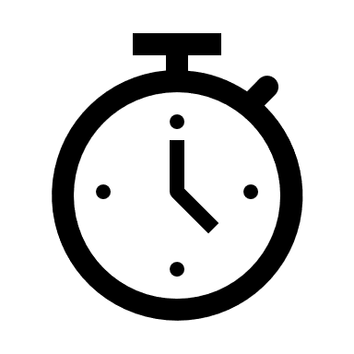
- Afvalzakken: groene zak, blauwe zak, roze zak, grijze zak
Uitvoering: (7 min)
- Neem het plastic huisvuil uit de lijst van benodigdheden.
- Neem enkel de afvalzakken die jullie thuis gebruiken om je plastic afval te sorteren, de andere afvalzakken heb je niet nodig. Weet je niet welke afvalzakken je thuis gebruikt, raadpleeg dan hulpfiche 3 OF je vult jouw gemeente in op http://www.iok.be/sorteergids/default.aspx
- Sorteer het plastic huisvuil in de correcte zak.
- Wat stel je vast uit het onderzoek? Noteer je antwoord.
- Formuleer wat je kan besluiten over het onderzoek?
- Verbeter de oefening.
Let op! Kies de verbetersleutel met dezelfde afvalzakken die jullie gebruikt hebben tijdens het onderzoek.

Vaststelling: Wat stel je vast uit het onderzoek?
Het gebruik van verschillende afvalzakken en de bijbehorende sorteerregels verschillen per afvalintercommunale.

In elke gemeente gelden andere regels over het sorteren van afval.
Voorbeeld:
Inwoners uit Turnhout deponeren het plastic afval, dat niet thuishoort in een PMD-zak, bij het restafval.
Inwoners uit Mol deponeren datzelfde plastic afval niet bij de restafval, maar in een groene afvalzak.
Inwoners uit Bekkevoort hebben een roze afvalzak. Het recyclebaar plastic dat niet thuishoort in de PMD-zak moet in de roze afvalzak.
(U) Opdracht 4: Welke manier van sorteren is volgens jullie het minst geschikt om plastic huisafval te recycleren? Kijk hiervoor terug naar het bovenstaand ‘wist-je-datje’. Licht jouw mening toe aan de andere groepsleden. Eigen antwoord

2.2 Afvalophaling

Wanneer het afval gesorteerd wordt door de gebruiker of consument, moet het afval getransporteerd worden naar een sorteerbedrijf alvorens het gerecycleerd kan worden. Huisafval zoals restafval, PMD, papier en karton wordt aan huis opgehaald d.m.v. een vrachtwagen. Ander huisafval zoals piepschuim, moet de consument zelf naar een recyclagepark brengen.
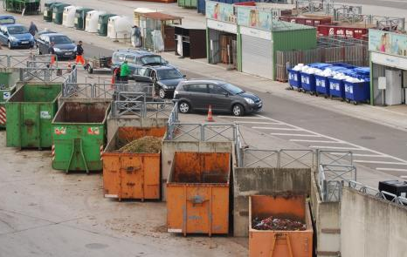
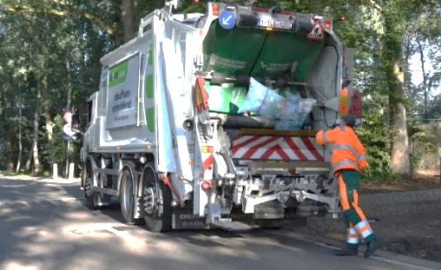

Figuur 2: Een vrachtwagen
Figuur 3: Een recyclagepark

De organisatie Fost Plus is verantwoordelijk voor de inzameling en recyclage van huishoudelijk verpakkingsafval in België. Fost Plus promoot, financiert en coördineert de ophaling, sortering en recyclage van huisafval.
Figuur 4: Logo Fost Plus
Het coördineren is een zeer belangrijke taak, aangezien er vele partijen betrokken zijn bij de inzameling en recyclage van het huisafval: gemeenten, ophaalbedrijven, sorteercentra, enzovoort.

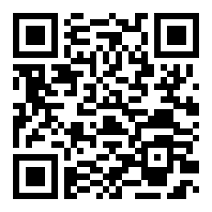
(B) Opdracht 5: Scan de QR-code. Bekijk het filmpje en beantwoord onderstaande vragen a.d.h.v. de informatie die je te weten komt uit het filmpje.
Link: https://tinyurl.com/yarqf89u
- Om de inzameling van huisafval zo efficiënt mogelijk te maken, werken naburige gemeenten samen. Hoe noemen we dit soort samenwerkingsverband?
Afvalintercommunale
- Wat voeren de gemeenten in samenwerking uit?
Gemeenten voeren samen een beleid uit waarin ze afspraken maken en handhaven wat betreft de ophaling en verwerking van afval.
(B) Opdracht 6: Welke afvalintercommunale is verantwoordelijk is voor de huisvuilophaling in jouw gemeente?
Het antwoord is afhankelijk van je woonplaats.
Figuur 5: Kaart afvalintercommunales in Vlaanderen
(U) Opdracht 7: Waarom kunnen sorteerregels verschillen in de ene gemeente ten opzichte van de andere gemeente? Verklaar je antwoord met behulp van de informatie die je al te weten kwam in oefening 4 en 5.
Fostplus, verantwoordelijk voor de inzameling en recyclage van huishoudelijk verpakkingsafval in België, werkt samen met verschillende partijen. Deze partijen zijn niet in elke gemeente dezelfde. Elke gemeente heeft zo zijn eigenheid wat betreft het ophalen en verwerken van afval.
Waarom gelden er in elke gemeente andere regels over het sorteren van afval?
Elke gemeente stelt een beleid op waarin regels over het sorteren van afval in vermeld wordt. Om de afvalophaling efficiënt te laten verlopen werken naburige gemeenten samen. Dit samenwerkingsverband wordt een afvalintercommunale genoemd.
Binnen een afvalintercommunale gelden grotendeels dezelfde regels, maar op sommige vlakken zijn er verschillen te merken. De regels over het sorteren van zachte plastics kunnen verschillen binnen dezelfde afvalintercommunale. Zachte plastics zijn plastic huisafval die niet thuishoort in een blauwe PMD-zak zoals een yoghurtpotje.
Zo werken de gemeenten Mol en Turnhout binnen dezelfde afvalintercommunale, namelijk het IOK afvalbeheer, en treden er verschillen op. De gemeente Bekkevoort sorteert hun afval op nog een andere manier, maar werkt niet samen met het IOK, maar met de afvalintercommunale ECOWERF. Daarom zijn er ook andere kleuren van afvalzakken (wist-je-datje pagina 54)

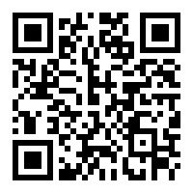
(B) Opdracht 8: Scan de QR-code. Zoek naar de juiste informatie op de website om onderstaande vragen te beantwoorden.
Link: https://tinyurl.com/y7s4ekpr
- Schrap wat niet past.
Voor het recyclageproces van plastic is het wel/niet nadelig dat zachte plastic gedeponeerd wordt bij het restafval.
- Verklaar je antwoord.
De verbranding van plastic met restafval zorgt voor de uitstoot van heel wat broeikasgassen. Bovendien gaan ook kostbare grondstoffen verloren. Nieuwe grondstoffen zullen moeten worden ontgonnen om nieuwe plastics te kunnen maken.

- Bekijk figuur 6 en omcirkel de huidige vorm van economie waarbij plastic afval gerecycleerd wordt en restafval niet gerecycleerd wordt.

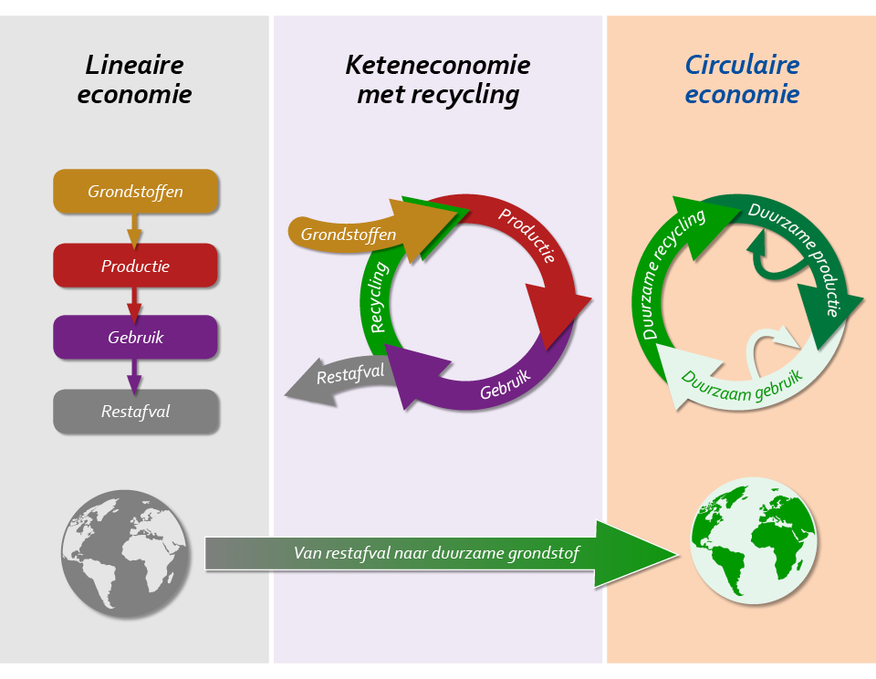

Figuur 6: Schema verschillende vormen van economie
Figuur 6: Schema verschillende vormen van economie
Waarom is het beter om plastic afval niet te deponeren bij het restafval?
Restafval wordt verbrand in grote verbrandingsovens.
Nadelen
- Tijdens deze verbranding komen uitlaatgassen vrij die schadelijk zijn voor het milieu.
- Voor de productie van nieuwe materialen zijn steeds nieuwe grondstoffen nodig die eerst ontgonnen moeten worden. Terwijl de natuurlijke grondstoffen steeds kleiner worden in aantal.
Besluit
Als plastics gerecycleerd en hergebruikt worden, zijn er minder grondstoffen nodig voor de productie van nieuwe materialen. Vandaar is goed sorteren van afval zeer belangrijk.
Deze vorm van een economie, die we vandaag de dag kennen, wordt een keteneconomie met recycling genoemd. Er worden nieuwe materialen geproduceerd waarvoor minder grondstoffen nodig zijn, omdat gerecycleerde materialen tot een nieuw product verwerkt kan worden. Maar er zijn nog steeds grondstoffen nodig en restafval kan nog niet gerecycleerd worden.

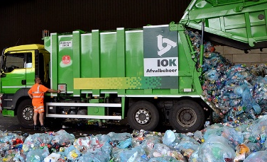
2.3 Recyclage van een PET-fles
In dit thema worden niet alle recyclageprocessen van elk soort plastic uitgelegd aangezien deze processen zeer complex zijn. Om jullie toch een beeld te geven van een recyclageproces bekijken we hoe een PET-fles gerecycleerd wordt.
Figuur 7: Deponeren van PMD-afval in sorteerbedrijf.

2.3.1 Sorteren
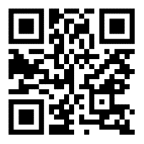
Eenmaal het plastic afval opgehaald wordt door de afvalintercommunale, wordt het getransporteerd naar een sorteerbedrijf. In het sorteerbedrijf wordt het afval gedeponeerd, zoals op de afbeelding waarneembaar is.
(B) Opdracht 9: Scan de QR-code. Bekijk het filmpje vanaf minuut 05.45 tot minuut 10.03. Vul vervolgens de tekst aan door gebruik te maken van de woorden in de onderstaande kader.
Link: https://www.pack4recycling.be/nl
Kies uit: metaalstrook, infrarood detectoren, trommel, samengeperst, gescheiden,
blauw gekleurde, sorteerfouten, identificeren, luchtdrukstromen, transparante kleur.
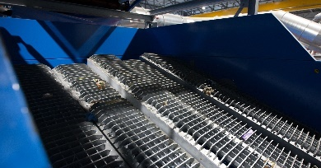
In het sorteerbedrijf worden de PMD-zakken eerst opengescheurd om de inhoud er uit te halen. De inhoud wordt via een transportband vervoerd naar een volgende tussenstop. Het PMD-afval komt in een trommel terecht die draaiende bewegingen maakt om de kleinste elementen te verwijderen.
Met een ballistische scheider en een windtunnel worden de lege blauwe zakken gerecupereerd. Een ballistische scheider kan onderscheid maken tussen harde en zachte plastics en scheidt deze plastics van elkaar.
Figuur 8: Een ballistische scheider
Via een metaalstrook worden metalenverpakkingen, zoals een conservenblik, uit het recyclageproces van PET-flessen verwijderd.
De metalen verpakkingen worden afzonderlijk gerecycleerd en ondergaan een eigen recyclageproces.
Daarna gaan de PET-flessen en flacons door een eerste reeks infrarood detectoren.
De infrarood detectoren kunnen het soort plastic waaruit het materiaal opgebouwd is identificeren. Als PET-flessen geïdentificeerd worden door de detectoren worden deze via luchtdrukstromen omhoog gestuwd op een andere transportband waar enkel PET-materialen op terecht komen.
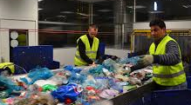
Andere soorten plastics worden niet omhoog gestuwd en vallen op een andere transportband. Hierdoor wordt plastic uit PET gescheiden van andere materialen. De materialen, die niet gemaakt zijn uit PET, worden eerst verder gescheiden tot groepen plastic met dezelfde eigenschappen. Verder ondergaat elk soort plastic zijn eigen recyclageproces.
De tweede reeks infrarood detectoren scheiden PET-flessen op basis van hun transparante kleur. Eerst worden de kleurloze PET-flessen gescheiden van de gekleurde PET-flessen.
Figuur 9: Controle door arbeidskrachten
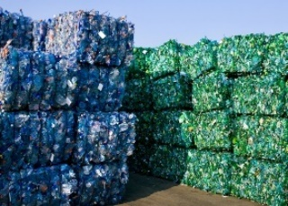
Vervolgens worden de blauw gekleurde PET-flessen gescheiden van de groene gekleurde PET-flessen. Als laatste stap worden eventuele sorteerfouten rechtgezet door extra manuele arbeiderskrachten.

2.3.2 Persen
Als laatste worden alle plastics met dezelfde eigenschappen samengeperst tot een baal die verzonden wordt naar recyclagebedrijven. In recyclagebedrijven ondergaan deze balen een heel proces om verwerkt te kunnen worden tot een nieuw product.
Figuur 10: Balen uit blauwe en groene PET-flessen

Wist je dat er 8000 PET-flessen tot één baal geperst kunnen worden. Een baal heeft ongeveer een massa van 350 kilogram. Dit kan je vergelijken met 350 pakken suiker van 1 kg.
(B) Opdracht 10: In een sorteerbedrijf wordt het PMD-afval van elkaar gescheiden op basis van een aantal criteria. Kijk hiervoor eventueel terug naar opdracht 8. Duid met een kruisje de correcte criteria aan in onderstaande kader.
x | Scheiden op basis van grootte
x | Scheiden op basis van kleur
x | Scheiden op basis van materiaalsoorten
 | Scheiden op basis van soortelijk gewicht
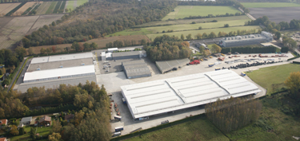
De samengeperste balen afval worden vervolgens getransporteerd naar, of opgehaald door recyclagebedrijven zoals het bedrijf Ravago Production nv.
Het bedrijf is gelegen in Arendonk en maakt deel uit van de wereldwijde Ravago-Groep. Bedrijven zoals Ravago recycleren onder andere ook de balen uit samengeperste PET-flessen.
Figuur 12: Bedrijfsterrein Ravago Production nv
Ontdek in volgende opdracht hoe het effectieve recyclageproces PET-fles verder in zijn werk gaat.

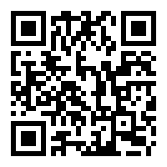
2.3.3 Vermalen van PET-flessen
(B) Opdracht 11: Scan de QR-code. Bekijk het filmpje en maak de bijbehorende oefeningen.
Link: https://tinyurl.com/y8cluerd
- Zet onderstaande stappen van het recyclageproces van een PET-fles in chronologische volgorde.
Stap | Beschrijving
2 | De flakes komen op een transportband terecht. Metalen stukjes worden opgemerkt door een detectiesysteem, blijven kleven aan de transportband en worden zo verwijderd uit het recyclageproces.
1 | Wanneer de balen PET-flessen aankomen in het recyclagebedrijf worden deze op een transportband gezet en vervoerd voor verwerking.
4 | Vervolgens worden de flakes gewassen in een grote bak met water.
3 | Vervolgens worden de PET-flessen voorgewassen. De PET-flessen worden in een draaiende trommel geplaatst waardoor vuil en de etiketten verwijderd worden via een systeem met stoom en rotatie in warm water.  Daarna komen de PET-flessen in een shredder terecht. Deze machine versnippert of vermaalt de PET-flessen tot kleine stukjes. Deze kleine stukjes worden flakes genoemd.
- Waarom kunnen enkel plastics met dezelfde eigenschappen samen gerecycleerd worden?
Het recycleren van plastics met verschillende eigenschappen bij elkaar heeft slechts weinig toepassingen. Er kunnen dus maar weinig producten van gemaakt worden, en die hebben bovendien vaak een mindere kwaliteit.

2.3.4 Wassen van plastic flakes

(U) Opdracht 12: Boots de PET-recyclemachine na waarin PET-flakes gewassen worden en voer onderzoek naar de werking van het recyclageproces. Je kan dit onderzoek koppelen aan de eigenschappen van plastics, iets wat je te weten komt in thema 2.
Onderzoeksvraag
Wat gebeurt er tijdens het wassen van de versnipperde PET-fles?
Hypothese
Eigen antwoord
Werkwijze
Materialen:
- PET-fles, bokaal, water
- Flakes (partikels plastic: kleine stukjes plastic) uit PET, HDPE, PP
Uitvoering: (10 min)
- Neem de PET-fles uit de box en bekijk uit welke delen een PET-fles is opgebouwd.
- Teken de PET-fles bij waarneming 1 en duid de drie onderdelen van een PET-fles aan.
- Elk onderdeel van de PET-fles bestaat uit een ander soort plastic. Het etiket van de fles bestaat uit PP en het dopje bestaat uit HDPE. Noteer de afkortingen bij je waarneming.
- Controleer je antwoorden door het filmpje uit opdracht 10 te bekijken. Verbeter je antwoorden indien nodig.
- Neem een bokaal en vul deze met water. Voeg er de PET-flakes, de HDPE-flakes en de PP-flakes toe.
- Wacht enkele minuten en neem waar. Noteer wat je ziet bij waarneming 2.
- Noteer je vaststellingen.
- Omcirkel in het besluit het juiste antwoord.
Waarneming 1: Waarneming 2:
Via eenzelfde principe wordt het recyclageproces nagebootst; waarbij de ene groep plastics zinkt en een andere blijft drijven.
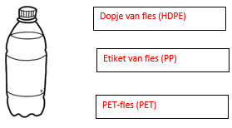
Wanneer alle flakes in de bokaal met water worden toegevoegd, zullen de PET-flakes zinken en de HDPE- en PP-flakes bovendrijven.

Vaststelling: Wat stel je vast uit het onderzoek?
De PET-flakes zinken, terwijl de HDPE- en PP-flakes bovendrijven.

Besluit
Deze stap uit het recyclage proces wordt flotatie genoemd. De naam flotatie is afkomstig van het Engelse werkwoord to float, wat drijven betekent.
Tijdens deze stap worden verschillende soorten plastics van elkaar gescheiden op basis van de densiteit. Densiteit is een ander woord voor massadichtheid.
- Plastics met een grotere dichtheid dan water: PET, PVC, PS … zinken.
- Plastics met een kleinere dichtheid dan water: HDPE, PP… drijven.
Deze techniek wordt gebruikt om de PET-flessen te scheiden van de doppen

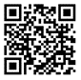
(B) Opdracht 13: Scan de QR-code. Bekijk het filmpje vanaf minuut 11.59 tot en met minuut 13.40. Zet onderstaande stappen van het recyclageproces van een PET-fles in chronologische volgorde.
Link: https://www.pack4recycling.be/nl
Stap | Beschrijving
3 | De flakes worden gespoeld om de laatste vuilresten te verwijderen.
5 | Eenmaal de flakes gecentrifugeerd zijn, worden de flakes via een ventilator in een droger geblazen. In de droger doorlopen de flakes een zigzaggend traject om de flakes volledig te drogen.
2 | De flakes worden intensief gewassen met warm water om vuil te verwijderen.
7 | De stofvrije flakes komen in een laboratorium terecht. Daar worden strenge controles uitgevoerd naar de kwaliteit van de flakes.  Als de flakes niet voldoen aan de hoge kwaliteitsnormen, kunnen ze niet gebruikt worden als grondstof om nieuwe producten van te maken.
4 | Na het reinigen van de flakes moet er zo veel mogelijk water uit het proces verwijderd worden. Dit wordt mogelijk gemaakt door de flakes te centrifugeren.  Een centrifuge is een machine waarbij gebruik wordt gemaakt van centrifugale kracht. De droogkast waarmee jij jouw kleren droogt, werkt op eenzelfde manier.
1 | De verschillende soorten plastic worden door middel van flotatie van elkaar gescheiden. Dit proces is gebaseerd op een verschil in densiteit.  Aangezien PET-flakes een grotere dichtheid hebben dan water, zinken de flakes naar de bodem van het waterbad. De HDPE- en PP-flakes, afkomstig van dopjes en etiketten, hebben een kleinere dichtheid dan water en zullen dus bovendrijven. Door deze techniek kunnen verschillende flakes gescheiden worden van elkaar. De HDPE- en PP-flakes worden zo uit het recyclageproces van PET verwijderd. Nadien kunnen ze via een ander recyclageproces gerecycleerd worden.
6 | Na volledige droging worden de flakes, die nu nog ongeveer 20 mm groot, versnipperd tot flakes van ongeveer 8 mm. Dit gebeurt in een zogenaamde shredder.  Nadien worden de flakes stofvrij gemaakt via een afzuigsysteem.
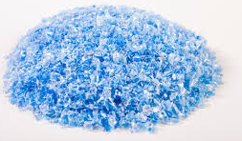
Van deze gerecycleerde flakes uit PET, kunnen allerlei nieuwe producten gemaakt worden met hetzelfde of ander doel dan het oorspronkelijke product. Om nieuwe producten te produceren, worden de flakes onderworpen aan een hele procedure. Deze procedure wordt verduidelijkt aan de hand van twee filmpjes in opdracht 13 en 14.
Figuur 13: Een hoopje flakes
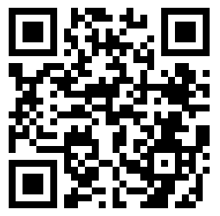
(B) Opdracht 14: Scan de QR-code. Bekijk het filmpje. Zet onderstaande stappen van het recyclageproces van PET-flakes in chronologische volgorde.
Link: https://edpuzzle.com/media/5e8d9187ae9daf3f26f7bad4
Stap | Beschrijving
2 | De gesmolten brij wordt in een vorm geperst tot lange slierten plastic. Deze slierten lopen door een waterbak waardoor het materiaal afkoelt.
1 | De flakes komen terecht in een oven en worden verwarmd tot 300°C. De flakes smelten bij deze hoge temperatuur en vormen een brij van gesmolten plastic.
3 | Als de slierten afgekoeld zijn, worden deze door een hakmachine gebracht. De slierten worden tot kleine zuivere korrels PET-plastic gehakt. Deze korrels worden granulaten genoemd. Bekijk de granulaten, deze kan je terugvinden in de box.

2.3.5 Verwerking van granulaten tot een nieuw product
Recyclagebedrijven of andere bedrijven gebruiken vervolgens de granulaten als grondstof voor een nieuw product. Hoe granulaten verwerkt worden tot een nieuw product, komt in thema 3 aan bod.
(U) Opdracht 15: Onderstaande afbeeldingen zijn voorbeelden van producten gemaakt uit PET-granulaten. Bespreek in groep van welk product je niet had verwacht dat het uit PET-granulaten gemaakt werd. Eigen mening
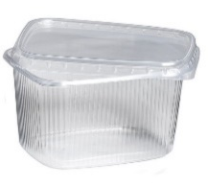
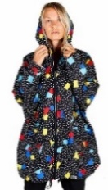
Recyclageproces van een PET-fles

Stap 1: Sorteren
In sorteercentra wordt de inhoud van een PMD-zak gescheiden. Materiaal wordt gescheiden op basis van de eigenschappen van het materiaal.
Stap 2: Vermalen
De flessen worden vermalen tot flakes.
Stap 3: Wassen
Om de kwaliteit van de flakes te verzekeren, worden de flakes intensief gewassen.
Stap 4: Smelten
Plastic flakes met dezelfde eigenschappen worden in een oven van 300°C omgesmolten tot één grote brij.
Stap 5: Verwerken
De brij wordt in een vorm geperst waardoor er lange slierten plastic gevormd worden. Deze worden afgekoeld in een waterbak en vervolgens tot kleine korrels of granulaten gehakt. Op het einde van het recyclageproces worden er zuivere korrels of granulaten van één soort plastic verkregen die voldoen aan hoge kwaliteitsnormen.
Figuur 14: Schema recyclage PET-fles
Deze granulaten worden gebruikt als secundaire grondstof, die verwerkt wordt tot een gerecycleerd product, bijvoorbeeld een fleece of nieuwe PET-fles. Hierbij worden de kwaliteitsvolle granulaten via verschillende verwerkingstechnieken gevormd tot gerecycleerde producten.
Deze vorm van recyclage wordt mechanische recyclage genoemd.

Toepassen

2.4 Mechanische recyclage

2.4.1 Wat is mechanische recyclage?

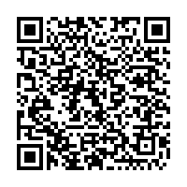
(B) Opdracht 16: Scan de QR-code. Beantwoord de onderstaande vragen.

Link: https://tinyurl.com/ydxthjmp
- Wat is de definitie van mechanische recyclage?
Mechanische recycling is de verwerking van kunststofafval tot secundaire grondstoffen of producten waarbij de chemische structuur van het materiaal niet aanzienlijk verandert.

2.4.2 Wat zijn voordelen van mechanische recyclage?
- Noteer minstens één voordeel van mechanisch recycleren van plastics voor het milieu of het klimaat.
Bij mechanische recyclage worden de plastics niet verbrand maar worden de flakes als grondstof hergebruikt om nieuwe producten mee te maken. Dit zorgt voor minder broeikasgassen die worden uitgestoten. Ook zijn er minder grondstoffen nodig die ontgonnen moeten worden uit onze aarde.
- Aan welke twee voorwaarden moet worden voldaan om thermoplasten zoals PVC, PET, PP, PS, PE, HDPE en LDPE mechanisch te recycleren?

De plastics worden op de juiste manier gesorteerd bij de consument EN de plastics worden op de juiste manier gescheiden van elkaar in het sorteerbedrijf.
- Neem uit de box onderstaande materialen. Bespreek met je groepsleden welke materialen makkelijk of moeilijk mechanisch gerecycleerd kunnen worden. Omcirkel de voorwerpen waarvan jullie denken dat ze moeilijk mechanisch gerecycleerd kunnen worden.

Materialen: een flacon shampoo, zakje chips, PET-fles, yoghurtpotje, koffieverpakking, PET-fles Vitel citroen-munt Bio infusie.

Door mechanische recyclage wordt plastic afval verwerkt tot een secundaire grondstof namelijk granulaten. Deze granulaten worden verwerkt tot een nieuw product. Door de recyclage van het plastic afval is de chemische structuur van het plastic niet veranderd.
Voorbeeld:
Gebruikte PET-flessen worden verwerkt tot granulaten uit PET. Deze PET granulaten worden vervolgens verwerkt tot een nieuwe PET-fles of de vulling van een fleece. Door deze recyclage is de chemische samenstelling van PET onveranderlijk gebleven.
Nadeel
Dit betekent dat enkel plastics met dezelfde eigenschappen tegelijk gerecycleerd kan worden. Door het mengen van verschillende thermoplasten zal het gerecycleerde materiaal onbruikbaar worden, aangezien het materiaal niet aan de kwaliteitsnormen voldoet.
Uit een Nederlands onderzoek is gebleken maar liefst 28% van alle kunststofverpakkingen slecht of moeilijk recyclebaar zijn.
Voorbeelden van slecht recycleerbaar plastic:
- Sommige plastic verpakkingen bestaan uit dunne lagen van verschillende plasticsoorten (multilayers). Een voorbeeld daarvan is een laag nylon, dat als doel heeft gevoelige producten te beschermen zoals melk of fruitsap. Verpakkingen uit meerdere lagen dienen vaak om voedsel langer vers te houden.
- Er bestaan volledige folielagen die een ander plastic voorwerp omgeven, zoals het geval is bij een fles (sleeves). Deze folielagen bevatten dan andere eigenschappen dan het product dat het omgeeft. Doordat dit verschil in eigenschappen wordt mechanische recyclage zeer moeilijk.

België is kampioen op het vlak van sorteren en collecteren van PET-flessen en flacons (dit zijn belangrijke fases in het recyclageproces) volgens een professor van de Universiteit Gent.
Als we alle plasticsoorten bekijken zijn de resultaten veel slechter. Slechts 20 – 25% van het Belgisch plastic afval wordt gerecycleerd. Daarom wil Vlaanderen 65% van de plastic verpakkingen recycleren tegen het jaar 2023.

2.5 Chemische recyclage
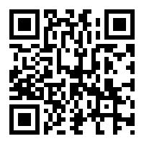
(U) Opdracht 17: Bekijk aandachtig figuur 14. Leg in eigen woorden het verschil tussen ‘keteneconomie met recycling’ en ‘circulaire economie’ uit. Als je extra hulp nodig hebt, kan je meer informatie vinden door de QR-code te scannen.
Link: https://vlaanderen-circulair.be/nl/kennis/wat-is-het
Bij de keteneconomie met recycling is recycling de norm, maar is er nog een deelstroom met restafval. De circulaire economie daarentegen staat helemaal in het teken van hergebruik. In dit model is er geen afvalstroom meer. De ontginning van nieuwe grondstoffen wordt tot het minimum herleid.

Figuur 14: Schema verschillende vormen van economie

(B) Opdracht 18: Lees de tekst en beantwoord de vragen.
Mechanisch recyclage, de traditionele wijze om afval te recycleren, heeft beperkingen. Via deze vorm van recyclage kunnen niet alle plastics gerecycleerd worden. Heel wat plastics die moeilijk tot niet recycleerbaar zijn, belanden massaal in een verbrandingsoven. Om dit probleem aan te pakken werd er gezocht naar een mogelijke oplossing, chemische recyclage is hier een voorbeeld van. Tijdens chemische recyclage wordt de chemische structuur van een kunststof veranderd. Plastics bestaan uit polymeren, polymeren zijn langgerekte ketens van monomeren. Tijdens chemische recyclage worden de polymeren afgebroken tot monomeren. Vervolgens worden deze monomeren hergebruikt voor de productie van nieuwe kunststoffen. (link thema 3)
- Hoe kunnen kunststoffen, die niet gerecycleerd kunnen worden door mechanische recyclage, toch gerecycleerd worden?
Chemische recyclage
- Hoe werkt deze vorm van recyclage?
Bij chemische recyclage wordt de chemische structuur van kunststofafval afgebouwd tot de oorspronkelijke bouwstenen. Van daaruit kunnen nieuwe producten worden gemaakt. Chemische recyclage laat toe om verontreinigde verpakkingen of verpakkingen uit meerder lagen te recycleren.
Besluit
Om circulaire economie mogelijk te maken, gaan bedrijven op zoek naar manieren om moeilijk recyclebare kunststoffen toch te kunnen recycleren. Het bedrijf Ravago heeft mede daarom geïnvesteerd in onderzoek naar een alternatieve vorm van recycleren, namelijk in chemische recyclage.
Chemische recyclage is een vernieuwde vorm van recyclage. Hierbij wordt de chemische structuur van een kunststof veranderd en worden polymeren (lange ketens van monomeren. (thema3)) omgezet tot monomeren. Dit proces heet het depolymerisatieproces. Vervolgens worden monomeren hergebruikt voor de productie van nieuwe kunststoffen.
Voordelen
- Een groene PET-fles kan omgezet worden tot een nieuwe kleurloze PET-fles. Door mechanische recyclage kan een groene PET-fles nooit omgezet worden tot een kleurloze PET-fles. Bij mechanische recyclage wordt de kleur van het materiaal behouden en door chemische recyclage kan de kleur van het materiaal veranderd worden.
- Moeilijk recycleerbare plastics worden duurzaam gerecycleerd i.p.v. gestort of verbrand te worden.
- Doordat grondstoffen steeds hergebruikt kunnen worden, komt er een circulaire economie op gang en zijn er minder grondstoffen nodig. Hierdoor worden natuurlijke grondstoffen niet uitgeput.

Nepnieuws (in het Engels fake news) is foute informatie verhuld als nieuws, die verspreid wordt via websites, sociale media en traditionele media, met als doel het maken van winst of het beïnvloeden van de mening van mensen.
De voorvoegsels ‘micro’ en ‘nano’ zijn te vergelijken met voorvoegsels als ‘kilo’ in kilogram en ‘milli’ in millimeter. Zo bestaan micrometer en nanometer ook. 1 micrometer = 0,000 001 meter; 1 nanometer = 0,000 000 001 meter

